**Sistema de Rastreo para ganado (Collar)**

**Cristian Mancera, Hershon Gallego, Axel Munevar**

**1.Lluvia de ideas: 3**

**2.Análisis de estudio de mercado (encuestas): 3**

**3.Resultados de las encuestas: 8**

3.1.Proyecto 1 — Balanza digital con conexión a celular 8

3.2.Proyecto 2 — Robot educativo avanzado 8

3.3.Proyecto 3 — Carro de compras inteligente 8

3.4.Proyecto 4 — Sistema de análisis para apicultura 9

3.5.Proyecto 5 — Zapatos con guía vibratoria 9

3.6.Proyecto 6 — Collar inteligente para ganado 9

3.7.Proyecto 7 — Pulsera inteligente para festivales 9

3.8.Proyecto 8 — Dron con espectrómetro para detección de plagas 10

3.9.Proyecto 9 — Casco inteligente para operarios 10

3.10.Proyecto 10 — Recordatorio electrónico para medicación 10

**4.Selección de ideas aceptadas y generación de requerimientos: 10**

4.1. Para collar inteligente de ganado: 11

4.1.1.Requerimientos funcionales: 11

4.1.2.Requerimientos No Funcionales: 11

4.2.Para Pulsera UV: 12

4.2.1 Requerimientos funcionales 12

4.2.2.Requerimientos no-funcionales 13

**5.Elección de idea a desarrollar: 13**

**6.Matriz FODA – Collar Inteligente para Ganado: 14**

6.1.Fortalezas 14

6.2.Oportunidades 14

6.3.Debilidades 14

6.4.Amenazas 15

**7.Organizar planeación de actividades a realizar para el proyecto: 15**

**8.Bocetos y diseño de estructura: 16**

**9. Resumen: 18**

**10. Objetivos: 18**

**11. Requerimientos : 19**

11.1.Requerimientos funcionales: 19

11.2.Requerimientos No Funcionales: 19

**12. Arquitectura del sistema: 21**

12.1. Descripción de capas: 21

12.2. Arquitectura del dispositivo (collar): 22

12.3. Fases de diseño de producto: 22

A. Prueba de concepto 22

B. Prototipo 23

C. Prueba Piloto en Campo 23

**13. Componentes principales y justificación: 23**

13.1. Microcontrolador 23

13.2. Radio LoRa 24

13.3. GPS 25

13.4. Acelerómetro / IMU 25

13.5. Alimentación 26

13.6. Carcasa y sujeción 27

**14. Elección de componentes: 27**

**15. Diseño del PCB (collar): 31**

15.1. Objetivo del diseño 31

15.2. Características generales del PCB 31

15.3. Distribución de capas y propósito 32

**16. Firmware (flujo operativo): 32**

**17. Bases de datos: 33**

17.1. Diseño de la base de datos: 33

17.2.Creación de las tablas y enlace con Postman: 34

17.3.Visualización en postman: 35

17.4.Creación del cluster en Mongo: 35

**18. Cálculo de consumo de potencia: 36**

**19. BOM (lista simplificada para prototipo): 37**

**20. Estimado del proyecto: 38**

20.1. ETAPA 1 : Presupuesto de prueba de concepto. 38

20.2. ETAPA 2 : Presupuesto de prototipo. 38

20.3. Presupuesto para Envíos e imprevistos 39

20.4. Valor total de presupuesto estimado. 39

20.5. Presupuesto de compras 39

**21. Pruebas y criterios de aceptación: 39**

**22. Consideraciones adicionales y riesgos: 40**

**23. Entregables propuestos: 40**

**24. Referencias: 41**

# **1.Lluvia de ideas:**

Se inició la materia de diseño de producto 2 con el objetivo a desarrollar un producto enfocado a manufactura que debe tener ciertos requisitos como la conectividad que esté conectado a la nube, debe tener funcionamiento por baterías y generar estadísticas importantes, inicialmente el docente nos encomienda buscar 10 ideas de proyectos que puedan generar impacto y que sigan los lineamientos solicitados, luego de analizar multitud de posibles ideas escogimos 10 posibles ideas:

* Balanza digital con conexión a celular
* Robot educativo avanzado
* Carro de compras inteligente
* Sistema de análisis para apicultura
* Zapatos con guía vibratoria
* Collar inteligente para ganado
* Pulsera inteligente para festivales
* Dron con espectrómetro para detección de plagas
* Casco inteligente para operarios
* Recordatorio electrónico para medicación
* Pulsera UV

Donde se analizó adecuadamente cada uno de los requerimientos y su posible impacto en la idea.

Nota : la última idea fue sugerida por el compañero Gerson Gallego que se unio luego de unos días al grupo.

# **2.Análisis de estudio de mercado (encuestas):**

Luego de tener 10 ideas concretas se realizó una serie de encuestas para obtener una opinión sobre una posible compra de cada idea y se analizó el impacto de cada idea dando como resultado lo siguiente:

* **Hallazgos principales**:
* **Intención de compra**: Hay tres respuestas recurrentes para intención de compra: **“Sí, sin dudarlo”**, **“Sí, dependiendo del precio”** y **“No lo compraría”**. Algunos proyectos muestran una proporción notable de respuestas afirmativas inmediatas (ej. el recordatorio de medicación muestra 42 respuestas con intención positiva) mientras que otros registran resistencia a la compra directa.
* **Preferencia de adquisición**: la opción **“Compra directa”** es la preferida para muchos dispositivos hardware (collar para ganado, dron, casco, recordatorio de medicamentos), aunque en proyectos puntuales (carro de compras inteligente, pulsera de festival) aparece la opción **alquiler** como alternativa considerada.
* **Modelo de negocio emergente:** para productos agrícolas/industriales (collar para ganado, dron con espectrómetro, sistema para apicultura, casco inteligente) hay interés explícito por **servicios de monitoreo/reportes** (modelo hardware + servicio), lo que abre la puerta a suscripciones o pago por reporte.
* **Sensibilidad al precio**: la opción **“depende del precio”** aparece repetidamente; la elasticidad de demanda parece relevante: muchos encuestados pueden comprar sólo si el precio es apropiado o si el beneficio (monitoreo, ahorro de tiempo, seguridad) es claro y alineado con sus intereses.
* **Segmentos prometedores**: hay señales de tracción fuerte en salud/medicación, agricultura inteligente (apicultura, detección de plagas, ganado) y seguridad industrial (casco), además de interés en dispositivos de accesibilidad (zapatos vibratorios) y educación (robot educativo).
* **Gráficas de información relevante en los proyectos:**
* Preferencia de adquisición en los proyectos:

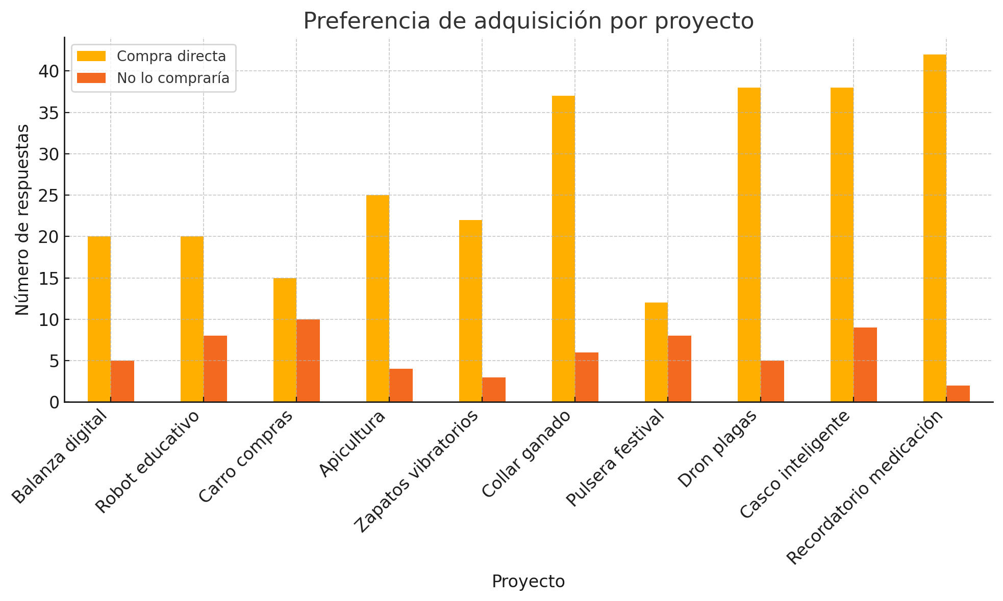

* 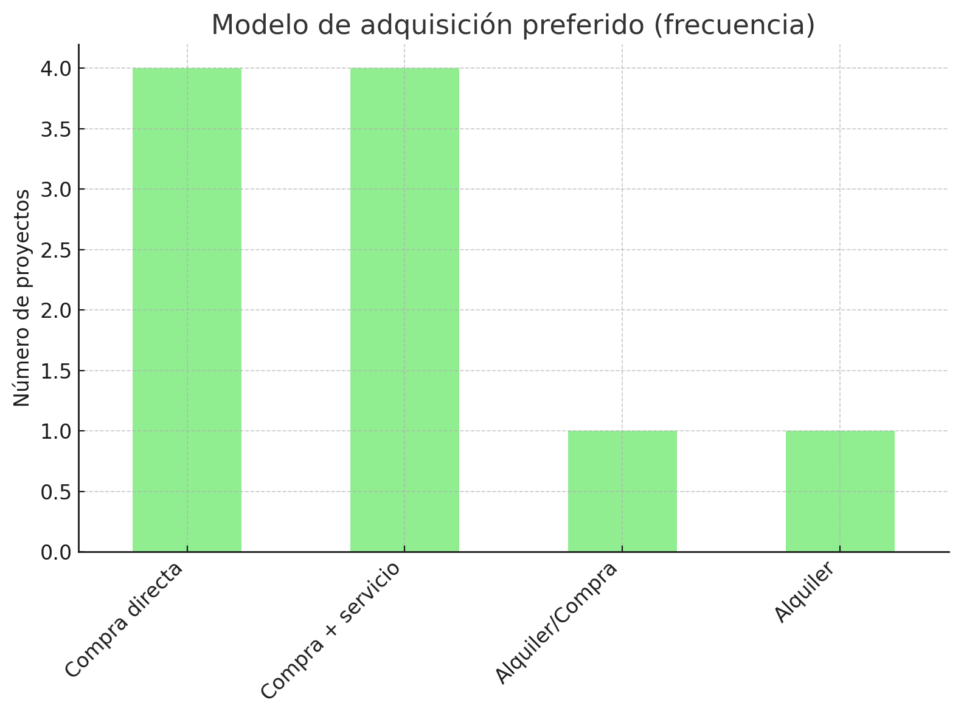

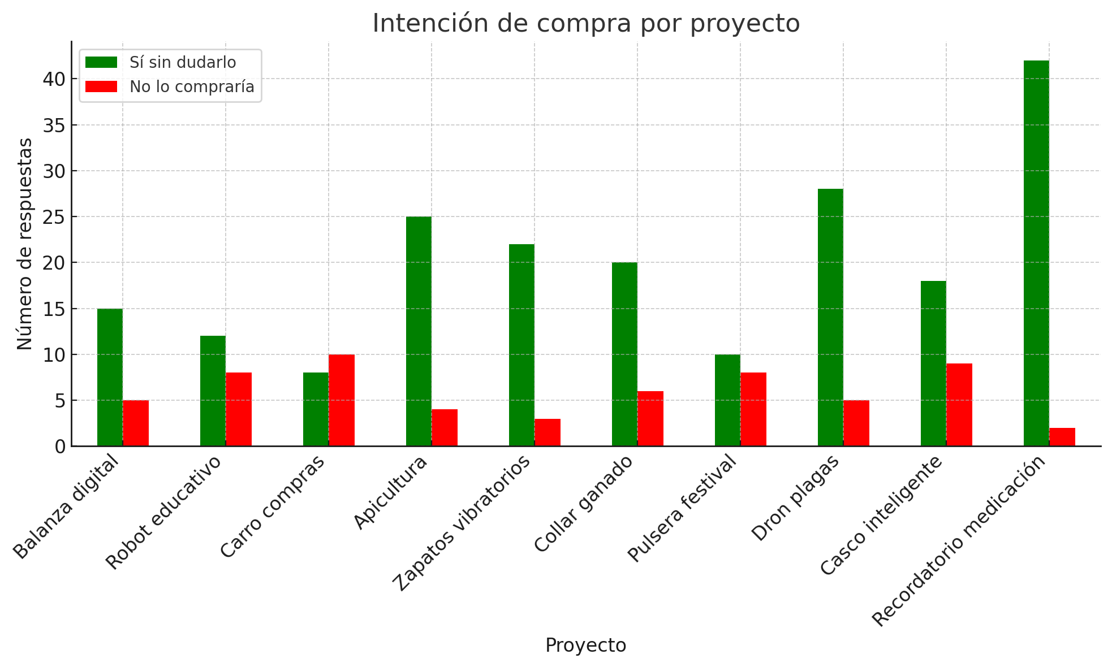

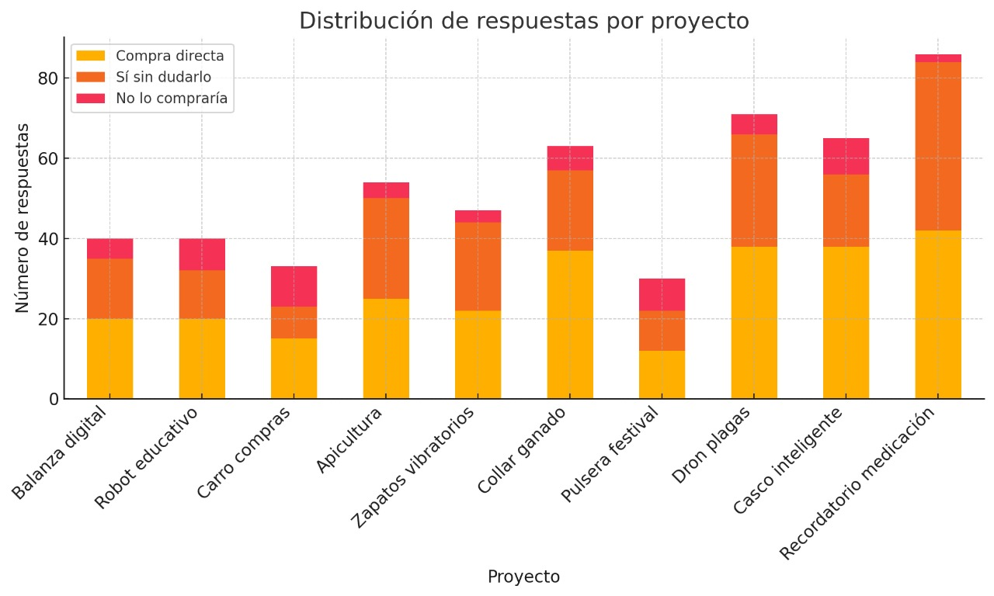

* Niveles de interés y distribución de las áreas de interés:

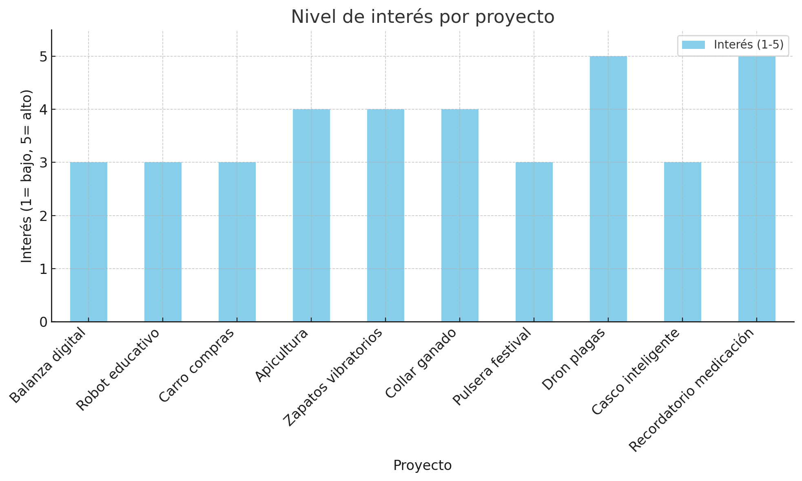

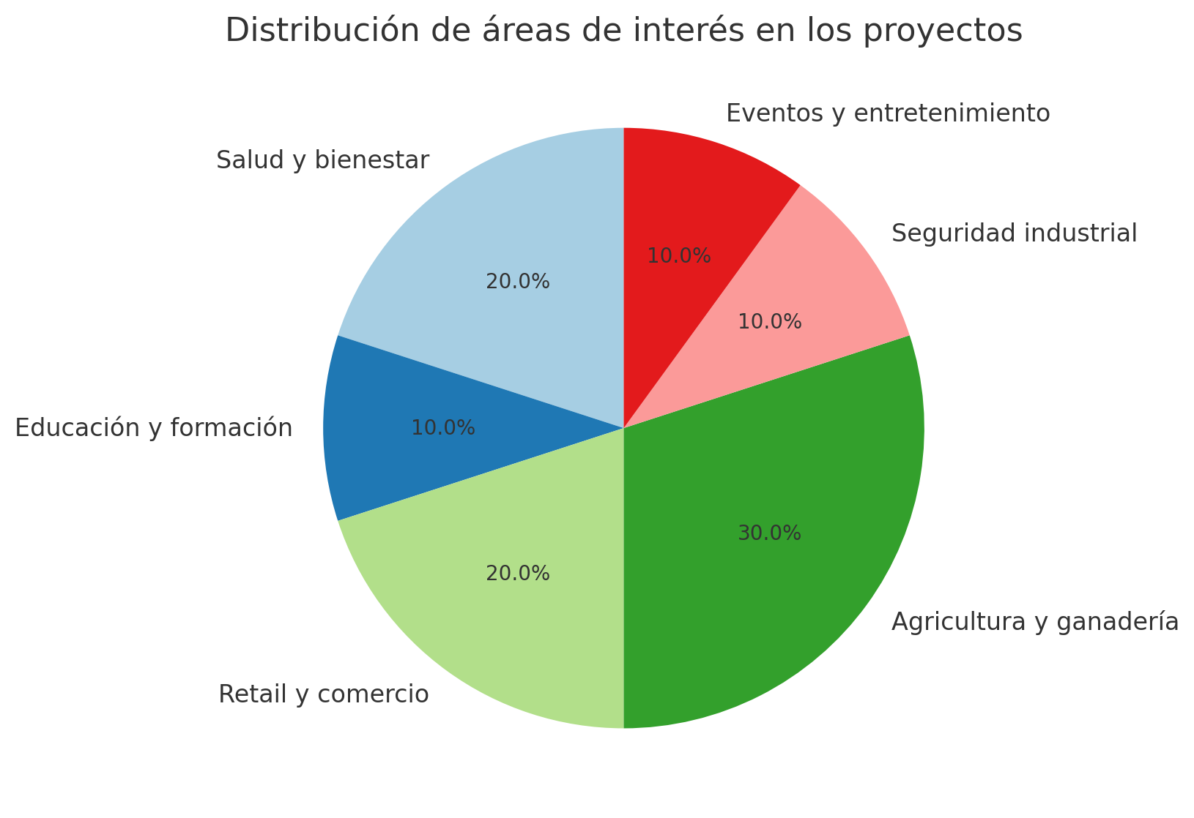

* Sensibilidad al precio

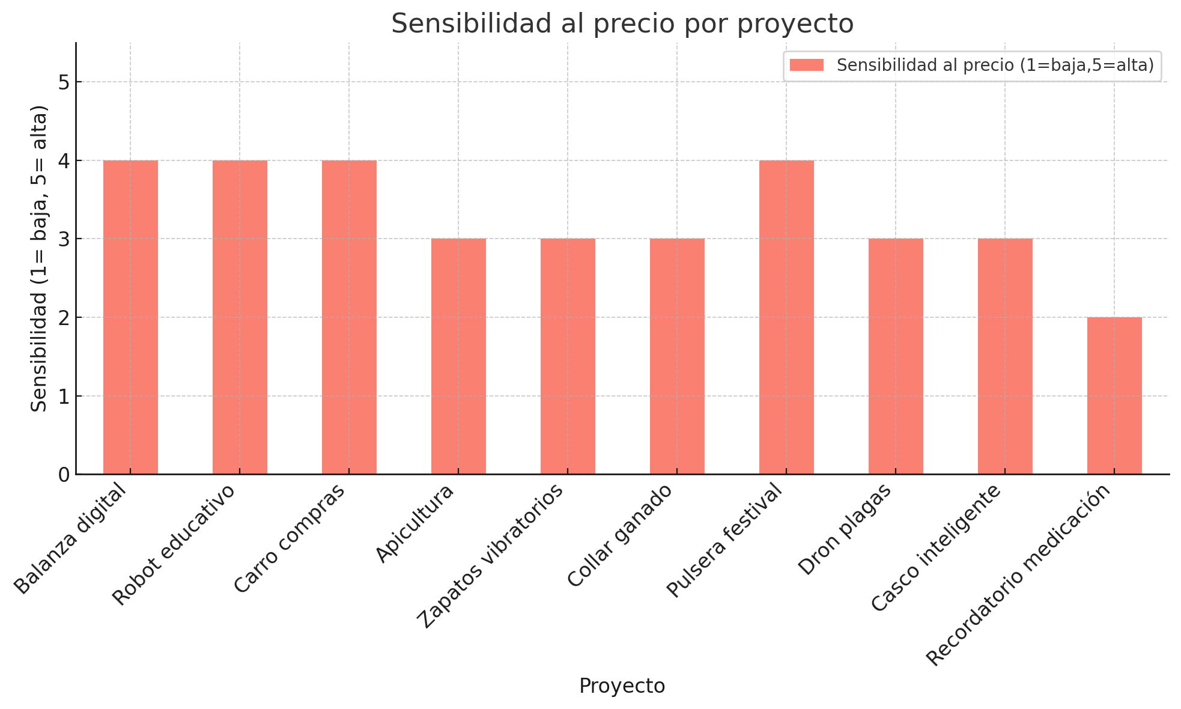

# 

# **3.Resultados de las encuestas**:

## 3.1.Proyecto 1 — Balanza digital con conexión a celular

* **Tendencias:** Interés moderado; se valora la conectividad con el celular y el registro automático de ventas, pero parte de los encuestados condicionan la compra al precio.
* **Plan de acción:** Lanzar un MVP para pequeños comercios con funciones básicas de inventario y sincronización móvil; ofrecer un plan opcional con analítica avanzada.
* **Riesgos:** Costo de fabricación de sensores y módulo de conectividad; necesidad de calibración frecuente; competencia con balanzas más baratas.

## 3.2.Proyecto 2 — Robot educativo avanzado

* **Tendencias:** Interés presente pero con sensibilidad alta al precio; preferencia por compra directa.
* **Plan de acción:** Dirigirse a colegios y centros educativos con kits educativos y contenido curricular; vender en paquetes por institución.
* **Riesgos:** Competencia de kits educativos económicos; requerimiento de contenido pedagógico atractivo y soporte técnico.

## 3.3.Proyecto 3 — Carro de compras inteligente

* **Tendencias:** La comodidad y experiencia de compra generan interés; “alquiler” es una opción atractiva para supermercados.
* **Plan de acción:** Modelo B2B con supermercados y centros comerciales; alquiler por periodos o eventos especiales.
* **Riesgos:** Alto costo inicial; logística de mantenimiento; resistencia de comercios pequeños por espacio o costo.

## 3.4.Proyecto 4 — Sistema de análisis para apicultura

* **Tendencias:** Alto interés por monitoreo de colmenas; valor en reportes y alertas.
* **Plan de acción:** Paquete hardware + software con suscripción anual; pilotaje con asociaciones de apicultores.
* **Riesgos:** Necesidad de robustez para uso en exteriores; calibración de sensores; aceptación por parte de apicultores tradicionales.

## 3.5.Proyecto 5 — Zapatos con guía vibratoria

* **Tendencias:** Buen interés, especialmente en personas con discapacidad visual; percepción de utilidad alta.
* **Plan de acción:** Desarrollar prototipo con pruebas de usabilidad reales; buscar apoyo de entidades de salud o fundaciones.
* **Riesgos:** Certificaciones médicas; durabilidad del sistema en uso diario; integración cómoda del hardware en calzado.

## 3.6.Proyecto 6 — Collar inteligente para ganado

* **Tendencias:** Fuerte interés en compra directa y en servicios de monitoreo; aplicable a ganaderías medianas y grandes.
* **Plan de acción:** Vender por paquetes (por número de animales) y ofrecer plataforma de seguimiento en la nube.
* **Riesgos:** Costo por unidad elevado para pequeños productores; durabilidad y resistencia en ambientes extremos; conectividad en zonas rurales.

## 3.7.Proyecto 7 — Pulsera inteligente para festivales

* **Tendencias:** Uso temporal y alta afinidad con eventos masivos; preferencia por alquiler.
* **Plan de acción:** Modelo B2B con organizadores; ofrecer pulsera + plataforma de interacción y analítica.
* **Riesgos:** Uso limitado a fechas/eventos; riesgo de devolución en mal estado; coordinación logística de entrega/recuperación.

## 3.8.Proyecto 8 — Dron con espectrómetro para detección de plagas

* **Tendencias:** Alto interés y disposición a pagar por reportes periódicos; compra directa atractiva para grandes agricultores.
* **Plan de acción:** Venta directa a empresas agrícolas o modelo de servicio por hectárea; incluir mantenimiento y capacitación.
* **Riesgos:** Costo de fabricación alto; regulación aérea; necesidad de soporte técnico especializado.

## 3.9.Proyecto 9 — Casco inteligente para operarios

* **Tendencias:** Interés en monitoreo de seguridad; algunas resistencias por utilidad percibida.
* **Plan de acción:** Pilotar en empresas con alta regulación de seguridad; mostrar métricas de reducción de accidentes.
* **Riesgos:** Costo por unidad; resistencia cultural al uso; certificaciones de seguridad industrial.

## 3.10.Proyecto 10 — Recordatorio electrónico para medicación

* **Tendencias:** Muy alto interés y percepción de utilidad; preferencia por compra directa; atractivo para familias y adultos mayores.
* **Recomendación:** Alianzas con clínicas y farmacias; modelo de venta directa con opción de notificaciones por SMS o app.
* **Riesgos:** Competencia con apps gratuitas; necesidad de diseño simple y confiable; durabilidad del mecanismo de almacenamiento.

# **4.Selección de ideas aceptadas y generación de requerimientos:**

Se tuvo que tener en cuenta que las ideas propuestas no se hayan realizado anteriormente en el curso, o que si ya hay un proyecto existente de esa idea, entonces se debería de agregar alguna mejora. Preferiblemente se debería escoger alguna idea que no se haya trabajado. Por ello se escogió las propuestas de collar inteligente para ganado y pulsera UV.

Luego de escoger las ideas se desarrollaron los requisitos funcionales y no funcionales de ambas ideas, y que dieron como resultado los siguientes:

## **4.1. Para collar inteligente de ganado:**

### 4.1.1.Requerimientos funcionales:

* **Hardware (por collar):** GPS NEO-M8N, acelerómetro LSM6DS3, STM32, radio SX1278, batería LiPo **A DEFINIR** mAh con BMS.
* **Comunicación:** LoRa 433 MHz (bajo lineamientos del [CNABF](https://ane.gov.co/Sliders/ANE%202021/CNABF_2022.pdf)) para frecuencias. [8]

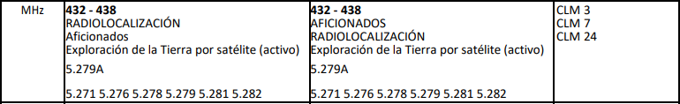

* **Interfaz:** Dashboard web en la nube (mapas, gráficas de pulso, alertas,datos del animal).
* **Cantidad inicial:** 3 dispositivos prototipo.
* **Carcasa:** collar IP65, material hipoalergénico.

### 4.1.2.Requerimientos No Funcionales:

1. **Fiabilidad y disponibilidad**
   * El sistema debe tener una tasa de disponibilidad superior al 95% durante su operación en campo.
   * Las transmisiones LoRa no deben superar un 10% de pérdida de paquetes en rango nominal.
2. **Rendimiento**
   * El dispositivo debe garantizar una autonomía mínima de 6 meses con una sola carga de batería.
   * El tiempo máximo de adquisición de señal GPS debe ser inferior a 10 segundos en condiciones normales.
   * La comunicación LoRa debe soportar una distancia mínima de 5 km en hatos grandes.
3. **Usabilidad**
   * El collar debe ser ergonómico, cómodo e hipoalergénico, sin causar molestias al animal.
   * La plataforma web debe contar con una interfaz intuitiva y accesible para usuarios sin formación técnica.
4. **Seguridad**
   * Los datos transmitidos deben estar protegidos mediante cifrado TLS en el backend.
   * Cada dispositivo debe tener un ID único relacionado con la identificación del animal.
5. **Escalabilidad**
   * El sistema debe soportar el crecimiento progresivo desde 2 dispositivos piloto hasta 700 dispositivos conectados en la plataforma sin pérdida significativa de rendimiento.

1. **Mantenibilidad**  
   * La batería debe poder reemplazarse o recargarse con mantenimiento mínimo en campo.
2. **Resiliencia y robustez**
   * El dispositivo debe cumplir con el estándar IP65 para garantizar resistencia al polvo y al agua.

## 4.2.Para Pulsera UV:

### 4.2.1 **Requerimientos funcionales**

* Medir la radiación UV en tiempo real.
* Guardar un historial de exposición solar del usuario.
* Enviar datos a una app móvil o nube vía Wi-Fi/Bluetooth (ESP32).
* Emitir alertas preventivas (vibración/luz/notificación) cuando se alcance un nivel de riesgo.
* Permitir personalización según tono de piel y tiempo máximo recomendado.
* Mostrar información básica en pantalla LED/OLED (opcional).

### 4.2.2.Requerimientos no-funcionales

a) **Desempeño:**

* Autonomía mínima de 24 horas con batería recargable.
* Tiempo de respuesta del sensor < 1 segundo.
* Rango de detección: 280 – 400 nm (UV-A y UV-B).

b) **Cualidades:**

* Resistente al agua (IP65 mínimo).
* Portátil, ligera y cómoda para uso diario (< 50 g).
* Interfaz sencilla (1 botón o táctil).
* Fácil mantenimiento (recarga USB-C o inalámbrica).

# **5.Elección de idea a desarrollar:**

En este punto se seleccionó la idea que se quería desarrollar a profundidad, por lo que se llegó al consenso entre los miembros del grupo y con el docente que la idea de mejor proceder era el collar inteligente para ganado, ya que esta idea posee un mercado amplio a abarcar en Colombia y no hay muchos competidores en el mercado local. Otro motivo por el que se escogió fue debido a que esta idea coincide con una idea de proyecto que podría ser financiada por la universidad por lo que esto afectó la decisión debido a que podía ser un buen aporte y buen producto a futuro.

Ya con la idea escogida se procedió a realizar la matriz FODA de la idea de producto, analizando a detalle cada aspecto de la idea.

# **6.Matriz FODA – Collar Inteligente para Ganado:**

## 6.1.Fortalezas

* Diseño adaptado al contexto colombiano (costo más bajo frente a alternativas internacionales).
* Uso de tecnologías de bajo consumo (LoRa + GPS + STM32) que garantizan autonomía larga (≥6 meses).
* Carcasa IP65, ergonómica e hipoalergénica → resistencia en campo y bienestar animal.
* Plataforma en la nube con dashboard web intuitivo (mapas, reportes, trazabilidad).
* Proyecto estructurado en fases claras: prueba de concepto, prototipo y piloto .

## 6.2.Oportunidades

* Mercado amplio: más de 25 millones de cabezas de ganado en Colombia, 85% en medianos y grandes productores.
* Tendencia mundial hacia la ganadería digital y sostenible.
* Creciente demanda de trazabilidad bovina para exportación.
* Posibilidad de alianzas con Fedegán, universidades y cooperativas ganaderas.
* Programas de apoyo e inversión en Agrotech y transformación digital del campo.

## 6.3.Debilidades

* Dependencia de importación de componentes electrónicos (riesgo en tiempos y costos).
* Backend y frontend aún no definidos completamente en la arquitectura del sistema.
* Escalabilidad técnica a gran número de dispositivos requiere pruebas adicionales.
* Necesidad de optimización energética para garantizar la autonomía proyectada.

## 6.4.Amenazas

* Competencia internacional con marcas consolidadas (Allflex, Nedap, Datamars).
* Posibles barreras regulatorias en telecomunicaciones (uso de bandas LoRa en Colombia).
* Riesgo de baja adopción inicial por parte de pequeños productores debido al costo.
* Condiciones extremas en campo (clima, barro, golpes) que pueden afectar la durabilidad.
* Vulnerabilidad frente a copias no certificadas de bajo costo en el mercado local.

# **7.Organizar planeación de actividades a realizar para el proyecto:**

Con la propuesta ya escogida, se procede a crear un cronograma de actividades con la aplicación Planner de Microsoft, el cual, nos permite darle un orden a las tareas, incluyendo el calendario, importancia de la actividad e indicar si se está desarrollando o ya se cumplió.

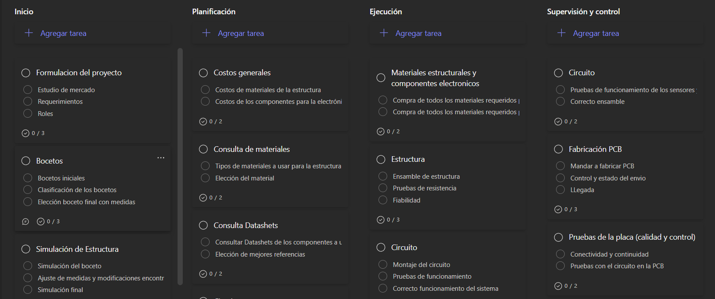

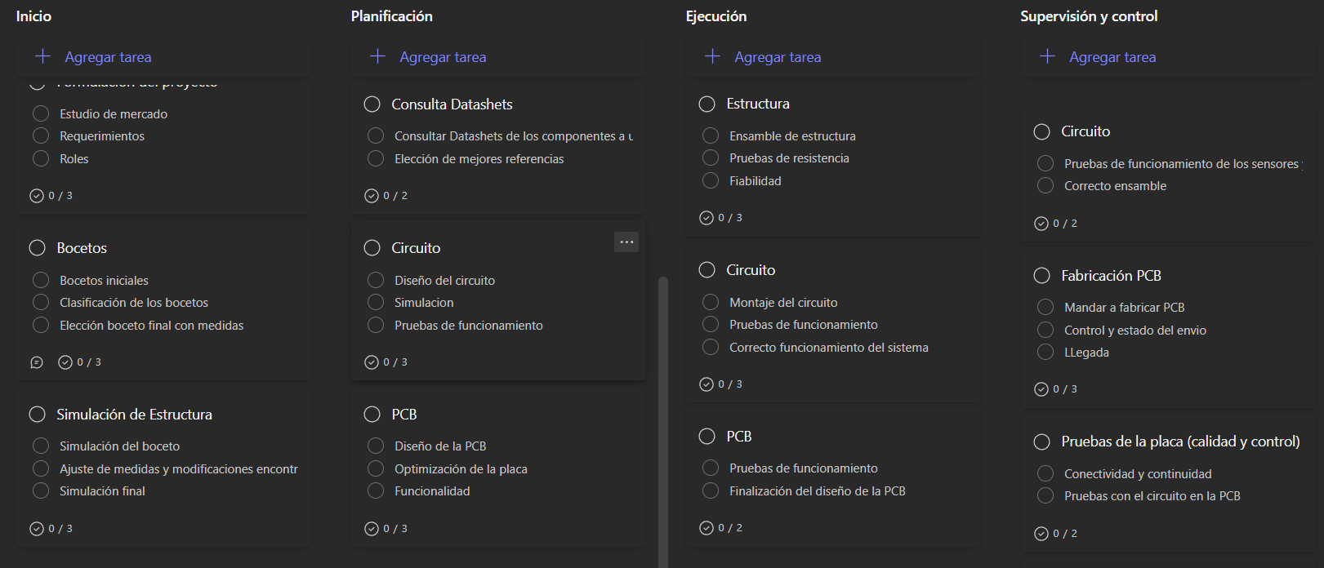

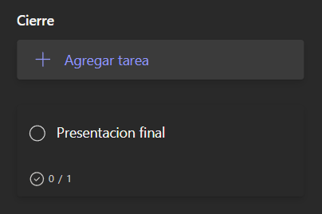

# **8.Bocetos y diseño de estructura:**

Se realizó un boceto en 3D para la carcasa del proyecto, teniendo en cuenta las dimensiones de los materiales y posibles referencias de carcasas similares:

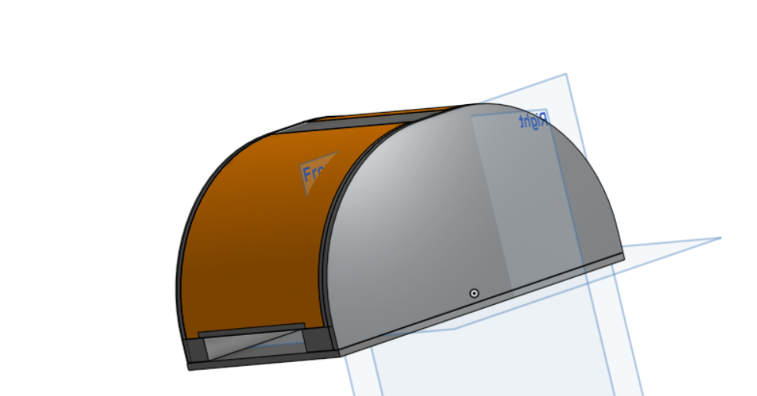

Adicionalmente, se realizó una BOM inicial de los componentes a usar inicialmente además se realiza la arquitectura del dispositivo (collar) con los cálculos de potencia para más claramente cada parte y los consumos esperados en condiciones máximas.

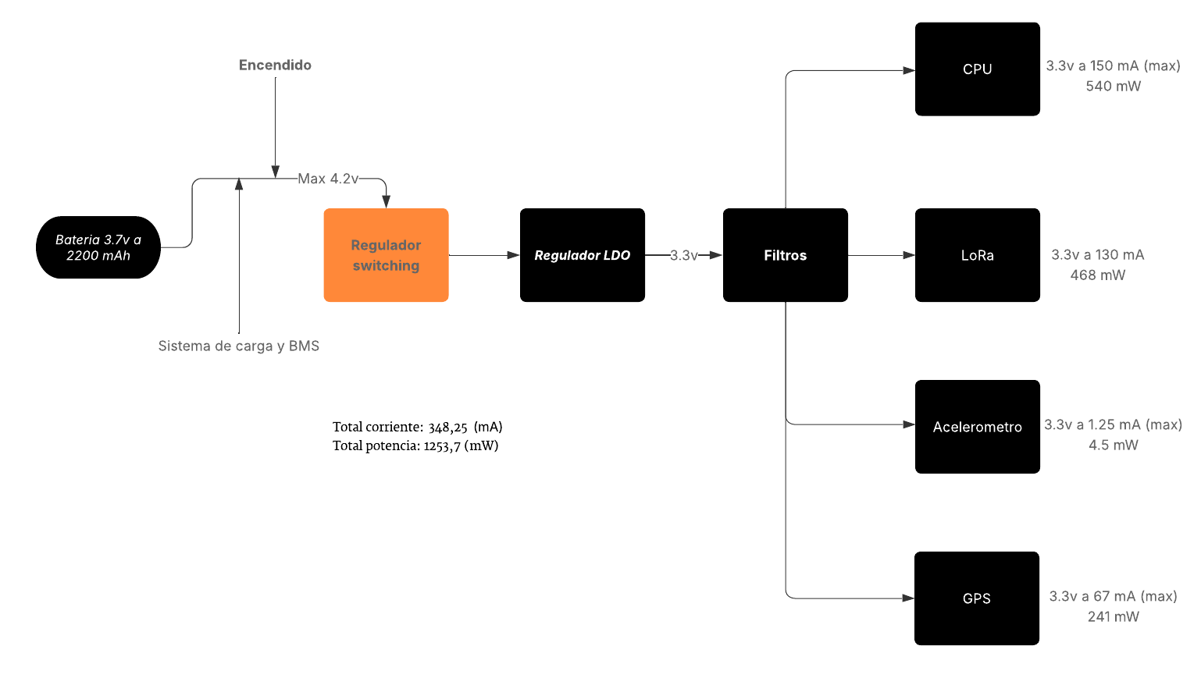

También se realiza la tabla con estos cálculos para apreciar mejor los consumos.

| **Componente** | **Vmax (V)** | **Imax (mA)** | **Potencia max (mW)** | **Notas** |
| --- | --- | --- | --- | --- |
| **Módulo LoRa SX1278** | 3.6 | 130 | **468** | [Transmisión máxima (+20 dBm) obtenido de DATASHEET](https://cdn-shop.adafruit.com/product-files/3179/sx1276_77_78_79.pdf) |
| **u-blox NEO-M8N (GNSS)** | 3.6 | 67 | **241,2** | [Consumo máximo indicado en datasheet](https://content.u-blox.com/sites/default/files/NEO-M8-FW3_DataSheet_UBX-15031086.pdf) |
| **LSM6DS3 (IMU)** | 3.6 | 1,25 | **4,5** | [Acelerómetro + giroscopio en high-performance](https://www.st.com/resource/en/datasheet/lsm6ds3tr-c.pdf) |
| **STM32F103CBT6 (MCU)** | 3.6 | 150 | **540** | [IVDD máximo de hoja de datos (worst-case)](https://www.alldatasheet.es/datasheet-pdf/pdf/201595/STMICROELECTRONICS/STM32F103C6T6.html) |
| **Batería LiPo** | 3.7 |  |  | Es la fuente, no se contabiliza como consumo |
|  | Total: | 348,25 | 1253,7 |  |

# **9. Resumen:**

El sector ganadero colombiano enfrenta retos crecientes relacionados con el control de sus semovientes: pérdidas por robo o extravío, limitaciones en la trazabilidad exigida para la exportación, y la necesidad de garantizar el bienestar animal en entornos cada vez más competitivos. Actualmente, las herramientas de monitoreo disponibles en el mercado internacional son costosas, poco accesibles y no están adaptadas a las condiciones locales.

Este proyecto propone el desarrollo de un collar inteligente IoT de alta autonomía (hasta 6 meses), diseñado específicamente para el contexto colombiano. El dispositivo integra tecnologías de geolocalización (GPS), comunicación LoRa de largo alcance y sensores de actividad, conectados a una plataforma en la nube que permite a los ganaderos realizar seguimiento en tiempo real, generar reportes de trazabilidad y recibir alertas inmediatas sobre la condición y ubicación de cada animal.

La iniciativa se estructurará en fases: prueba de concepto (validación de componentes principales y comunicación), prototipo (carcasa y diseño industrial adaptado a animales), y piloto. Su implementación permitirá reducir pérdidas económicas por extravío y robo, optimizar la gestión del inventario pecuario, y sentar las bases para la digitalización de la ganadería colombiana con un producto local, asequible y escalable.

# **10. Objetivos:**

1. Proveer rastreo de posición (GPS) cada 10 minutos por dispositivo.
2. Transmitir telemetría vía LoRa hacia la nube para almacenamiento y visualización.
3. Alcanzar una autonomía mínima de 6 meses con una batería práctica para uso en collar.
4. FUNCIONES:

-Conocer la ubicación del animal.

-Monitorear signos vitales del animal.

-Disponer de una B.D en internet para consultas.

-Generar reportes

*Historia clínica del animal

*Datos del animal (Dueño, raza, finca )

*Trazabilidad o línea de tiempo

-Según pedido

-Movimientos en la zona

# **11. Requerimientos :**

## **11.1.Requerimientos funcionales:**

* **Hardware (por collar):** GPS NEO-M8N, acelerómetro LSM6DS3, STM32, radio SX1278, batería LiPo **A DEFINIR** mAh con BMS.
* **Comunicación:** LoRa 433 MHz (bajo lineamientos del [CNABF](https://ane.gov.co/Sliders/ANE%202021/CNABF_2022.pdf)) para frecuencias.[8]



* **Interfaz:** Dashboard web en la nube (mapas, gráficas de pulso, alertas,datos del animal).
* **Cantidad inicial:** 3 dispositivos prototipo (1 Gateway y 2 Collares).
* **Carcasa:** collar IP65, material hipoalergénico.

## **11.2.Requerimientos No Funcionales:**

1. **Fiabilidad y disponibilidad**
   * El sistema debe tener una tasa de disponibilidad superior al 95% durante su operación en campo.
   * Las transmisiones LoRa no deben superar un 10% de pérdida de paquetes en rango nominal.
2. **Rendimiento**
   * El dispositivo debe garantizar una autonomía mínima de 6 meses con una sola carga de batería.
   * El tiempo máximo de adquisición de señal GPS debe ser inferior a 10 segundos en condiciones normales.
   * La comunicación LoRa debe soportar una distancia mínima de 5 km en hatos grandes.
3. **Usabilidad**
   * El collar debe ser ergonómico, cómodo e hipoalergénico, sin causar molestias al animal.
   * La plataforma web debe contar con una interfaz intuitiva y accesible para usuarios sin formación técnica.
4. **Seguridad**
   * Los datos transmitidos deben estar protegidos mediante cifrado TLS en el backend.
   * Cada dispositivo debe tener un ID único relacionado con la identificación del animal.
5. **Escalabilidad**
   * El sistema debe soportar el crecimiento progresivo desde 2 dispositivos piloto hasta 700 dispositivos conectados en la plataforma sin pérdida significativa de rendimiento.

1. **Mantenibilidad**  
   * La batería debe poder reemplazarse o recargarse con mantenimiento mínimo en campo.
2. **Resiliencia y robustez**
   * El dispositivo debe cumplir con el estándar IP65 para garantizar resistencia al polvo y al agua.

# **12. Arquitectura del sistema:**

Se compone de los siguientes bloques:

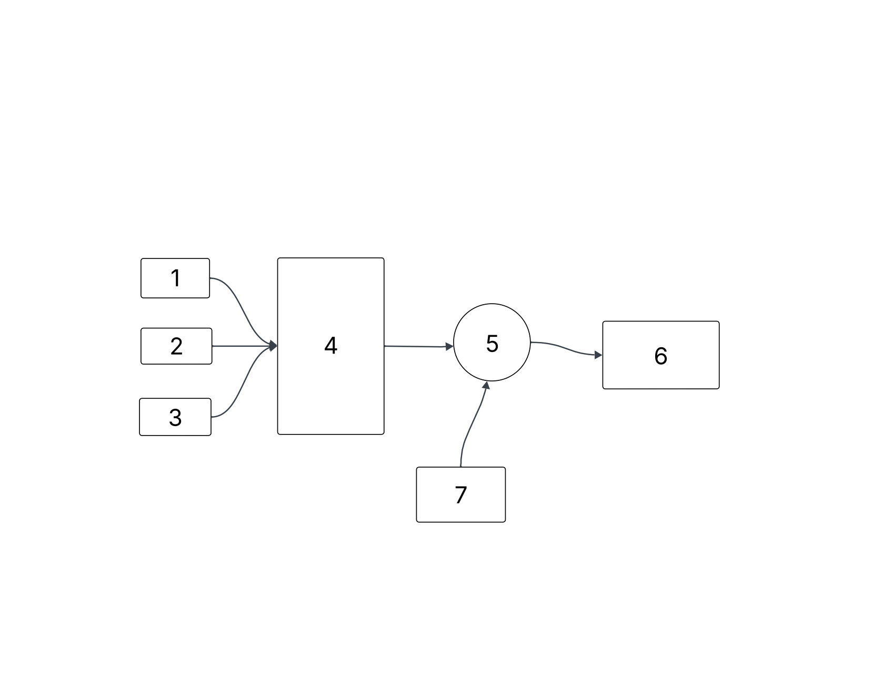

1), 2) y 3) Dispositivos de ubicación y censado, Tx.

4) Receptor y Tx a internet

5) Red internet (B.D)

6) Terminal de Consulta (Usuario)

7) Terminal de Gestión (Administrador)

## **12.1. Descripción de capas:**

* **Nodo (collar):** STM32 controla sensores, gestiona energía, empaqueta y envía datos por LoRa.
* **Gateway LoRa:** Recolecta paquetes y los envía al servidor en la nube (ChirpStack/TTN o servidor propio).
* **Servidor/Backend:** NO DEFINIDO (VERIFICAR ARQUITECTURAS Y POSIBLES PROGRAMAS A USAR).
* **Frontend:** NO DEFINIDO (MISMO ESTADO QUE EL BACKEND).

## **12.2. Arquitectura del dispositivo (collar):**



## **12.3. Fases de diseño de producto:**

## **A. Prueba de concepto**

**Objetivo:** Validar la integración de los componentes principales (GPS, LoRa, sensores y microcontrolador).

A continuación, se muestran los componentes para cada uno de los módulos presentados en la arquitectura del sistema

1. GPS, sensores, microcontrolador, RX Y TX en LoRa, batería y BMS
2. GPS, sensores, microcontrolador, RX Y TX en LoRa, batería y BMS
3. GPS, sensores, microcontrolador, RX Y TX en LoRa, batería y BMS
4. RX y TX en Lora (receptor)
5. Base de datos en internet
6. Usuario (PC, celular, tablets)
7. Administrador (PC)

**Actividades:**

* Ensamblaje inicial en placas de desarrollo.
* Conexión de sensores y transmisión de datos hacia un gateway LoRa.
* Verificación de autonomía básica con batería.

**Resultado esperado:** Confirmación de que la solución es técnicamente viable y puede operar en condiciones controladas.

## **B. Prototipo**

1. **Objetivo:** Convertir la prueba de concepto en un dispositivo portable con diseño adaptado al ganado.
2. **Actividades:**
   1. Diseño de PCBs para collar y gateway.
   2. Desarrollo de carcasa resistente (IP65, material hipoalergénico) para el dispositivo.
   3. Pruebas de resistencia en laboratorio (agua, polvo, golpes).
3. **Resultado esperado:** Prototipo utilizable en pruebas de campo, con diseño ergonómico y robusto.

## **C. Prueba Piloto en Campo**

* **Objetivo:** Validar el prototipo en condiciones reales.
* **Actividades:**
  1. Instalación de 2 dispositivos.
  2. Medición de cobertura LoRa y precisión GPS.
  3. Monitoreo de la autonomía de batería y calidad de transmisión de datos.
* **Resultado esperado:** Informe de desempeño real, retroalimentación y ajustes para optimizar diseño.

# **13. Componentes principales y justificación:**

## **13.1. Microcontrolador**

* **STM32F103CBT6**: Al necesitar un microcontrolador robusto se escoge por su arquitectura ARM Cortex-M3 de 32 bits, capaz de manejar múltiples sensores y protocolos de comunicación simultáneamente con bajo consumo (≈36 mA @ 72 MHz, y <2 µA en standby). Su amplio rango de periféricos integrados (I²C, SPI, UART, ADC, PWM) permite la interfaz directa con el GPS, LoRa y la IMU, reduciendo la necesidad de circuitos externos y, por tanto, el consumo global. Su flexibilidad en modos de bajo consumo y su balance entre rendimiento y eficiencia energética lo hacen idóneo para aplicaciones autónomas basadas en baterías. [4]

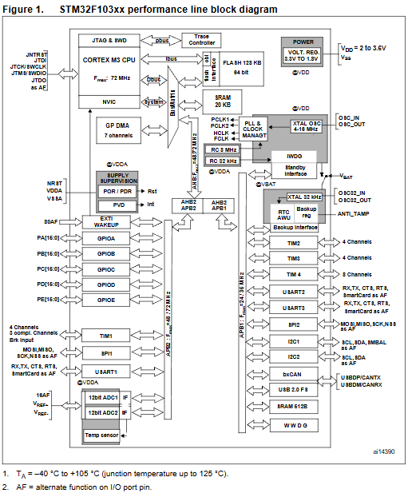

## **13.2. Radio LoRa**

* **SX1278**: Se escogió como módulo de comunicación inalámbrica debido a su bajo consumo en transmisión (≈120 mA @ +20 dBm) y en recepción (≈10 mA), junto con la posibilidad de entrar en modo sleep (<1 µA) para maximizar la autonomía del sistema. Su tecnología LoRa ofrece alcance de hasta 10 km en entornos rurales y una alta sensibilidad de recepción (−137 dBm), garantizando enlaces robustos con un consumo energético significativamente menor que tecnologías como WiFi o 3G. [5]

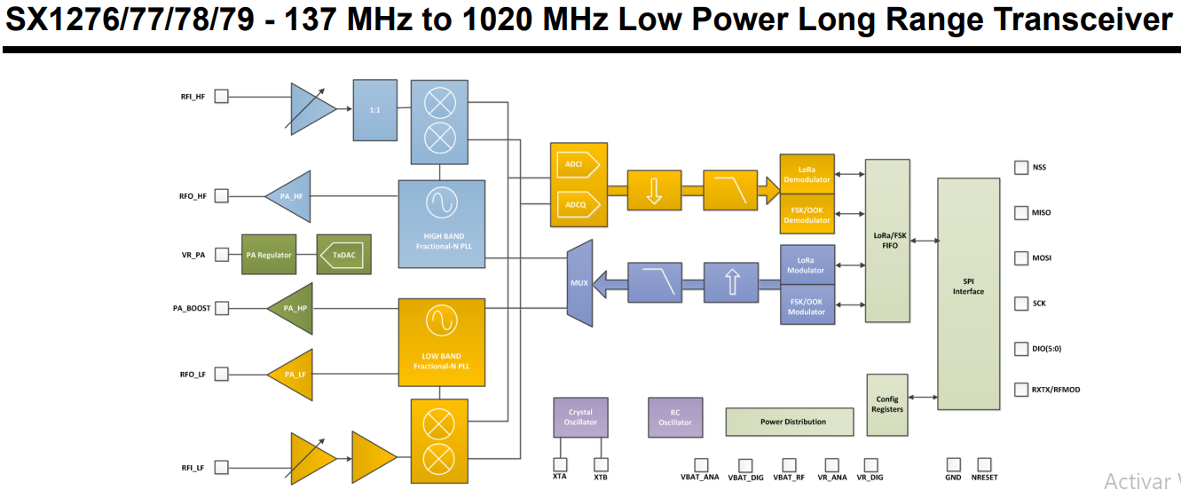

## **13.3. GPS**

* **u-blox NEO‑M8N**: Como receptor GNSS gracias a su bajo consumo típico (≈30 mA en seguimiento) y su capacidad de operar en modo de bajo consumo (Power Save Mode), permitiendo un equilibrio entre precisión y duración de batería. Ofrece compatibilidad con múltiples constelaciones (GPS, GLONASS, Galileo, BeiDou), mejorando la precisión y disponibilidad de la señal incluso en entornos complejos, a la vez que mantiene un tiempo de adquisición rápido que reduce el tiempo de operación activa. [6]

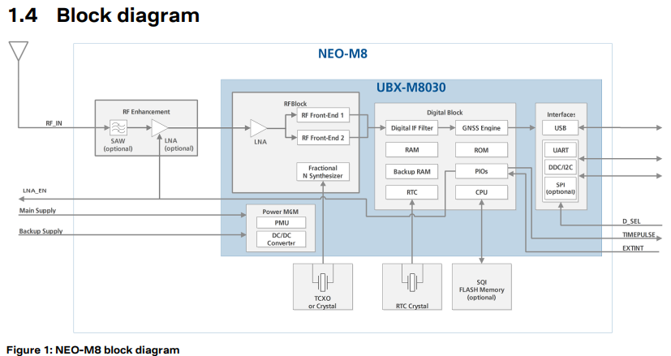

## **13.4. Acelerómetro / IMU**

* **LSM6DS3**: Su consumo ultrabajo en modo activo (≈0.9 mA con acelerómetro + giroscopio) y su capacidad de operar en modo de baja potencia (≈0.4 mA), lo que lo hace ideal para sistemas portátiles alimentados por batería. Integra acelerómetro y giroscopio de 6 ejes en un solo encapsulado, reduciendo espacio en PCB y consumo respecto a soluciones discretas. Además, incluye funciones de detección integrada (step counter, wake-up, free-fall) que permiten activar el microcontrolador sólo cuando sea necesario, optimizando aún más la eficiencia energética. [7]

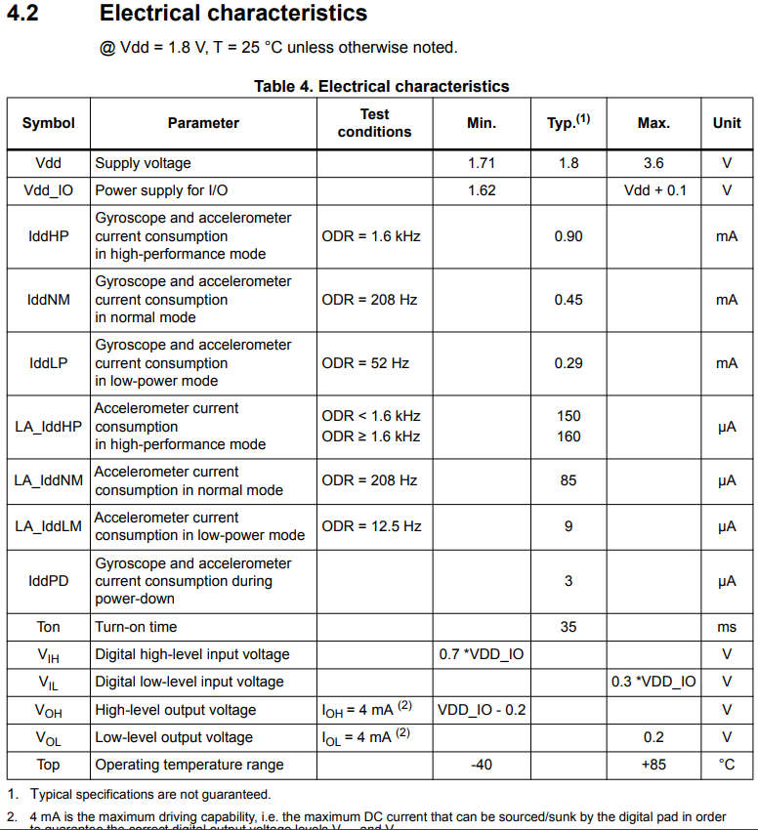

### 

## **13.5. Alimentación**

* **Batería LiPo 2200 mAh** con BMS y circuito de carga. El tamaño exacto depende del espacio en el collar; 2200 mAh es un buen punto de partida para equilibrio peso/autonomía.

## **13.6. Carcasa y sujeción**

* **Collar IP65** con un forro que asegure contacto y evite rozaduras. Correa ajustable y materiales resistentes a UV y humedad.

# **14. Elección de componentes:**

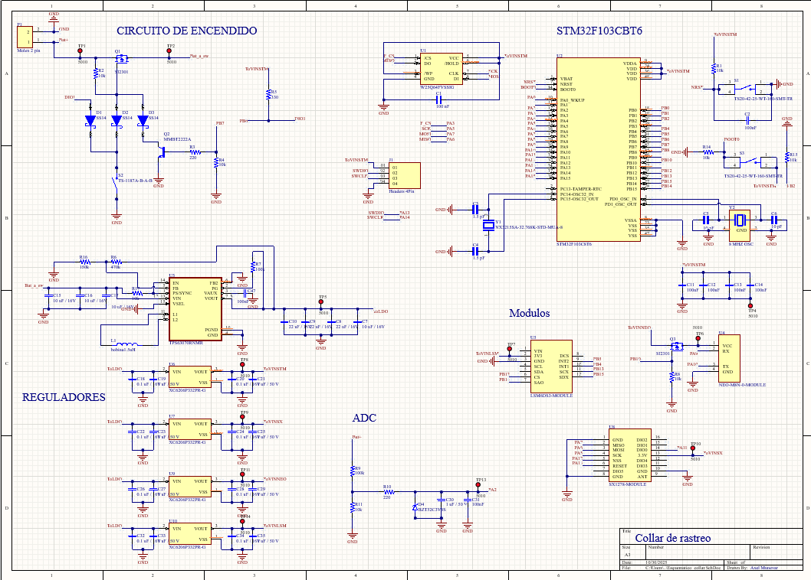

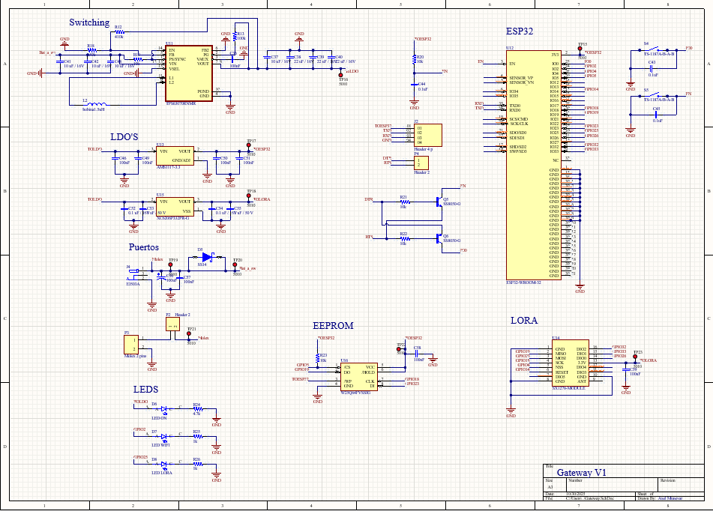

* **SS14**: El diodo SS14 fue seleccionado en el diseño debido a su tecnología Schottky, la cual proporciona una baja caída de tensión directa (Vf ≈ 0.2–0.4 V) en comparación con los diodos rectificadores convencionales (≈0.7 V). Esta característica es crítica en sistemas alimentados por baterías LiPo de 3.7 V, donde cada fracción de voltio impacta directamente en la eficiencia y autonomía del circuito. Además, el SS14 soporta corrientes de hasta 1 A y picos transitorios elevados de 30A, garantizando margen de seguridad frente a variaciones de carga. Su tiempo de conmutación prácticamente nulo lo hace adecuado para aplicaciones de conmutación rápida, reduciendo pérdidas dinámicas, mientras que su encapsulado SMD DO-214AC permite un montaje compacto y confiable en PCB de bajo perfil.

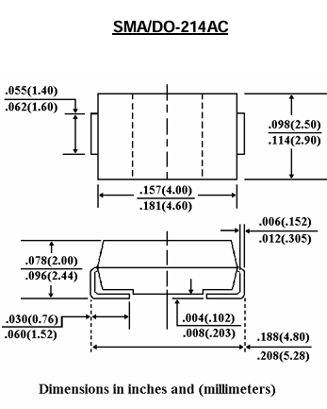

* SI2301: Fue elegido como transistor de conmutación debido a su canal N de baja Rds(on) (≈85 mΩ @ 4.5 V y ≈110 mΩ @ 2.5 V), lo que minimiza las pérdidas de conducción y reduce la disipación térmica en aplicaciones de baja tensión como sistemas alimentados por baterías LiPo de 3.7 V. Su bajo voltaje de umbral (Vgs(th) ≈ 1–2 V) asegura una conmutación confiable incluso con niveles lógicos de microcontroladores de 3.3 V. Además, su capacidad de manejar corrientes de hasta 2.8 A ofrece un margen suficiente para cargas como ventiladores, actuadores o LEDs de potencia. El encapsulado SOT-23 SMD proporciona un diseño compacto y compatible con procesos de montaje automatizados, manteniendo la robustez eléctrica en un formato reducido. [2]

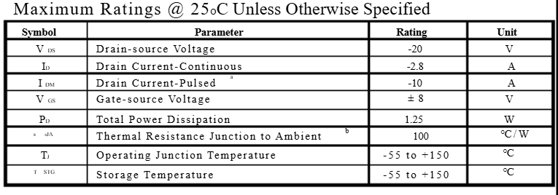

* **MMBT2222A**: Se escogió como transistor NPN de propósito general debido a su capacidad de manejar corrientes de colector de hasta 600 mA, lo que lo hace adecuado para la conmutación de cargas de mediana potencia. Su tiempo de conmutación bajo (≈50 ns) asegura un desempeño eficiente en aplicaciones de control digital y PWM. Al ser la versión SMD en encapsulado SOT-23 del reconocido 2N2222, ofrece las mismas prestaciones eléctricas en un formato compacto, compatible con montaje superficial, lo que reduce espacio en PCB y mejora la fiabilidad mecánica frente a vibraciones. [3]

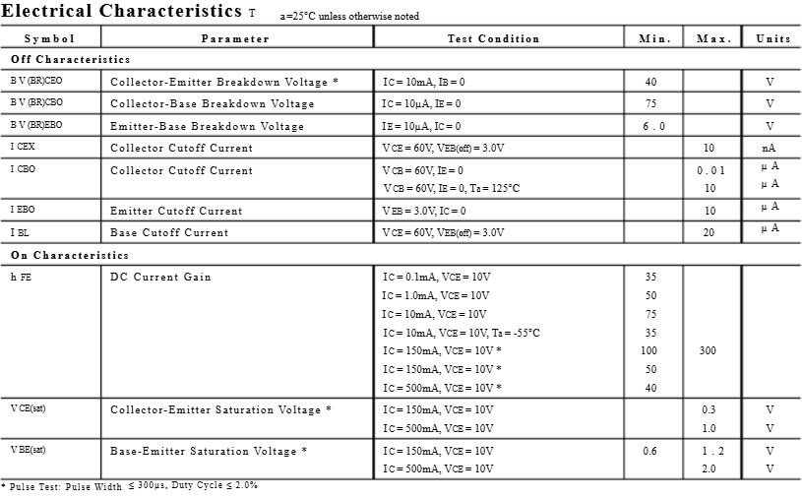

* **XC6206P332PR:** Se tuvo como regulador LDO por su baja caída de tensión (dropout típico de 250 mV a 100 mA), lo que permite un aprovechamiento eficiente de la batería LiPo de 3.7 V hasta niveles cercanos a su descarga. Su salida fija de 3.3 V garantiza una alimentación estable y precisa para el microcontrolador STM32 y periféricos digitales, con una tolerancia de ±2 %, asegurando la confiabilidad del sistema. Además, su corriente de reposo ultrabaja (≈1 µA en standby) maximiza la autonomía en aplicaciones portátiles. El encapsulado SOT-23 SMD contribuye a un diseño compacto, facilitando el montaje superficial y reduciendo el espacio en la PCB, sin comprometer la disipación térmica en corrientes de salida de hasta 150 mA.

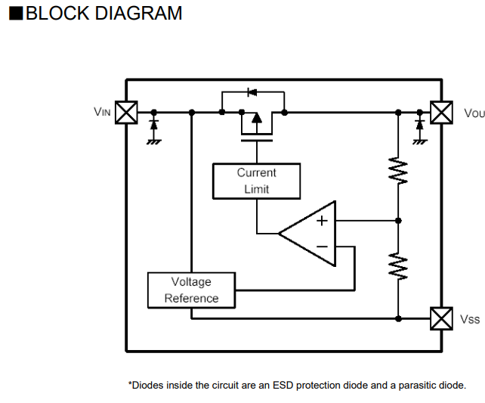

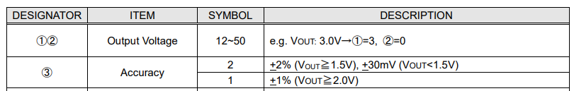

* **TPS63070RNMR:** Seleccionado como componente clave en la etapa de alimentación debido a su capacidad de operar como convertidor buck-boost sin interrupción de tensión, lo que garantiza un voltaje de salida estable de 3.3 V, incluso cuando el voltaje de la batería Li-Ion (3.7 V nominal, 4.2 V máximo y 3.0 V mínimo) varía durante su descarga.

A diferencia de los reguladores lineales tradicionales (LDO) o los convertidores step-up/step-down individuales, el TPS63070 combina ambas funciones en un solo circuito, ofreciendo alta eficiencia (hasta 95%) y reduciendo significativamente las pérdidas de potencia, algo esencial en aplicaciones de bajo consumo y operación prolongada.

Su amplio rango de entrada (2 V a 16 V) permite tolerar variaciones de la batería sin riesgo de inestabilidad, mientras que su capacidad de entrega de corriente de hasta 2 A asegura el suministro adecuado para todos los módulos del sistema (microcontrolador STM32, módulo LoRa SX1278, GPS NEO-M8N y sensor LSM6DS3).

Adicionalmente, el TPS63070 cuenta con funciones integradas de protección térmica, limitación de corriente y control de apagado (EN pin), lo que incrementa la confiabilidad del sistema. Su encapsulado compacto QFN y la posibilidad de utilizarlo con una topología de PCB optimizada facilitan su integración en un diseño de cuatro capas, mejorando la distribución térmica y la compatibilidad electromagnética (EMI).

En conjunto, estas características hacen del TPS63070RNMR la opción más adecuada para este proyecto, al proporcionar eficiencia, estabilidad y autonomía energética, requisitos fundamentales para un sistema embebido portátil alimentado por batería y destinado a operar en entornos rurales.

# **15. Diseño del PCB (collar):**

## **15.1. Objetivo del diseño**

Desarrollar una tarjeta de circuito impreso (PCB) confiable, compacta y de bajo consumo que integre todos los módulos electrónicos del sistema, optimizando el espacio y la estabilidad eléctrica.

## **15.2. Características generales del PCB (Collar y gateway)**

**Collar**

* Tipo de placa: PCB de 4 capas.
* Dimensiones: 98.81 mm × 53.72 mm.
* Material: FR4, 1.6 mm de espesor.
* Espesor de cobre: 1 oz.
* Tipo de montaje: SMD (todos los componentes en la cara superior).
* Fabricante de referencia: JLCPCB.

**Gateway**

* Tipo de placa: PCB de 4 capas.
* Dimensiones: 63.5 mm × 67.06 mm.
* Material: FR4, 1.6 mm de espesor.
* Espesor de cobre: 1 oz.
* Tipo de montaje: SMD (todos los componentes en la cara superior).
* Fabricante de referencia: JLCPCB.

## **15.3. Distribución de capas y propósito (Collar y gateway)**

| **Capa** | **Función** |
| --- | --- |
| **Top Layer** | Componentes, señales principales, y rutas críticas de comunicación. |
| **Inner Layer 1** | Plano de tierra (GND) para referencia común y control EMI. |
| **Inner Layer 2** | Plano de voltajes para distribución estable de potencia. |
| **Bottom Layer** | Ruteo secundario y vías de interconexión. |

## 

## 

## **15.4. Distribución y enrutamiento del PCB (Collar y Gateway)**

A continuación se muestra la distribución y enrutamiento en las capas de la PCB del collar:

Top layer:

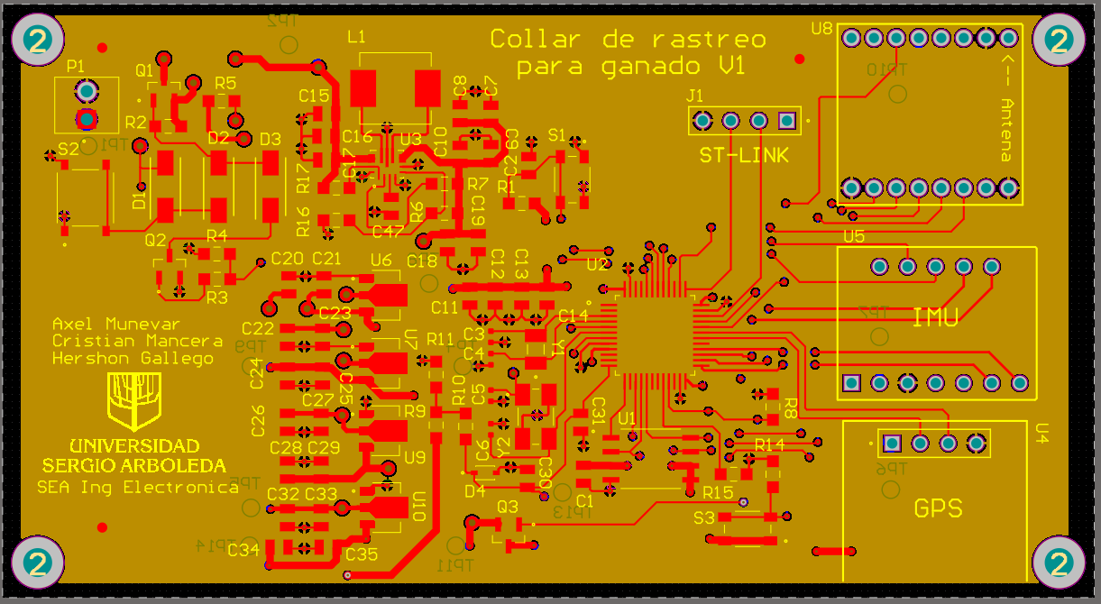

INNER 1: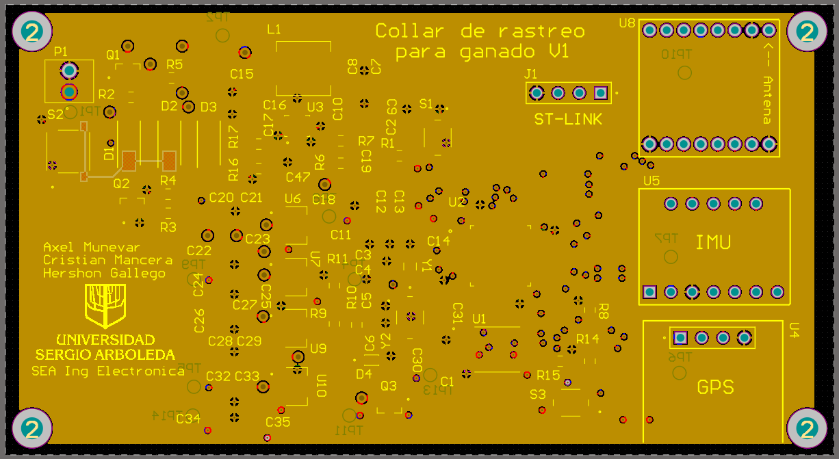

INNER 2 (GND):

BOTTOM LAYER: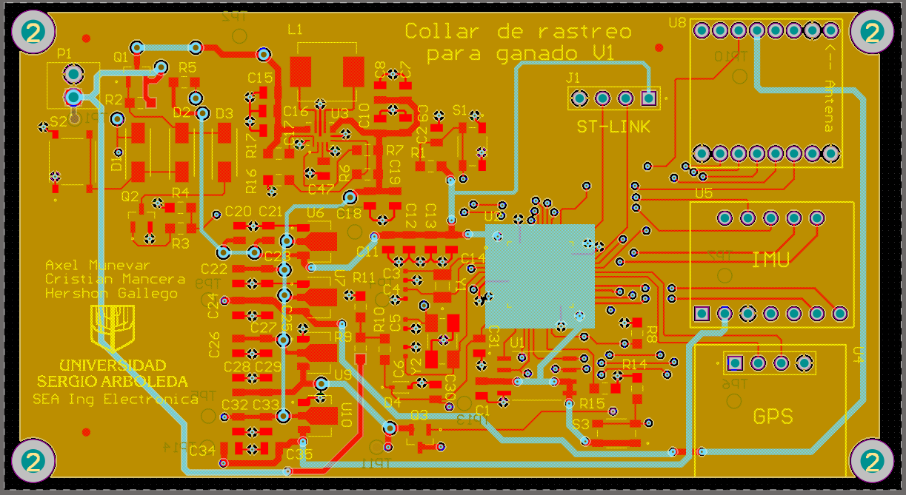

# 

Luego se muestra el enrutamiento y distribución del PCB del gateway:

TOP LAYER:

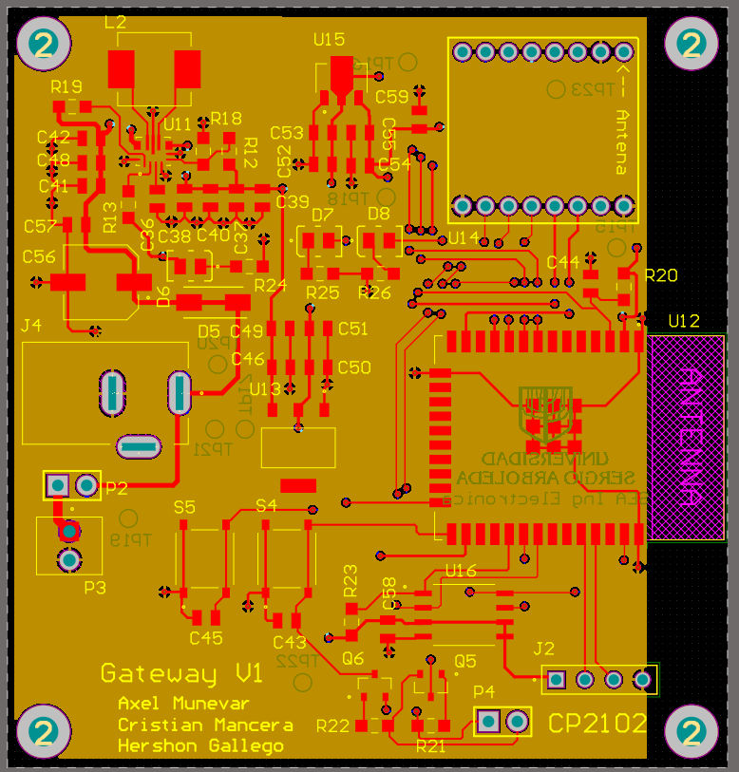

INNER 1:

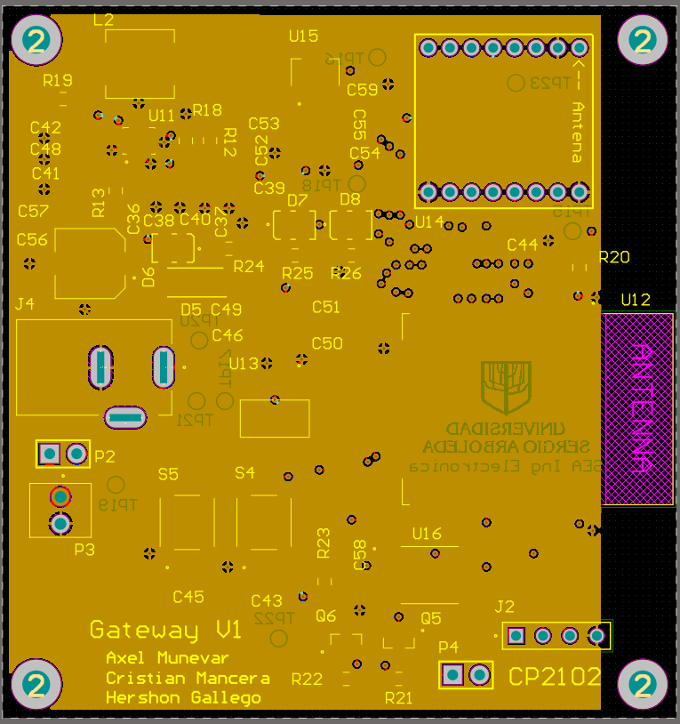

INNER 2 (GND):

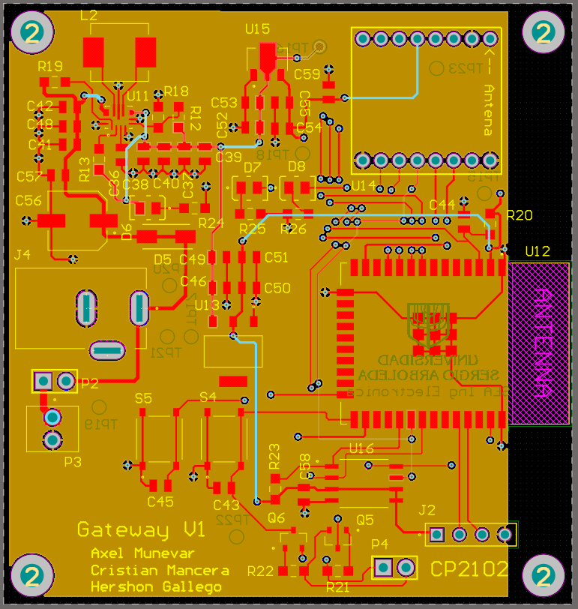

BOTTOM LAYER:

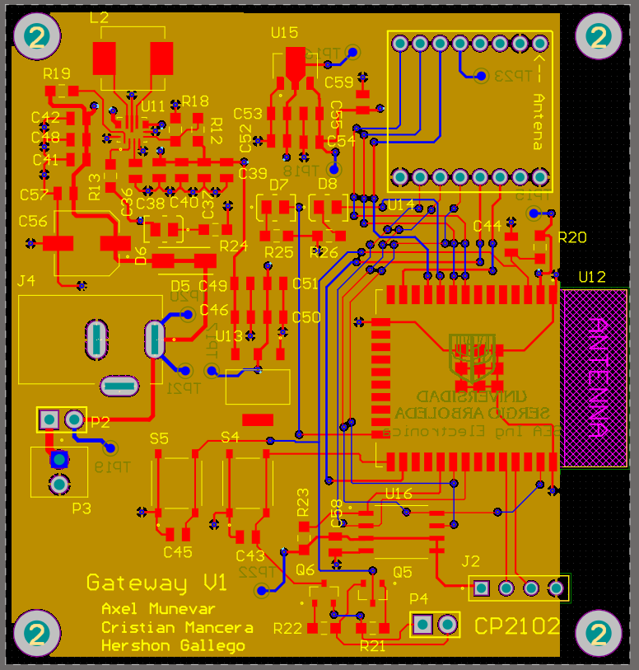

# **16. Firmware (flujo operativo):**

Corresponde al software que será embebido los bloques 1, 2 y 3.

**Estados y lógica:**

1. **SLEEP** (deep-sleep) — consumo mínimo.
2. **WAKE (por timer o por movimiento):** Si el acelerómetro detecta movimiento significativo (wake-on-motion), despierta y procede.
3. **LECTURA GPS (cada 10 min):** Activar NEO‑M8N, esperar fix (idealmente <5 s con hot/A-GNSS) y leer coordenadas. Si no hay fix, usar la última posición y dead-reckoning breve.
4. **TRANSMISIÓN LoRa:** Empaquetar datos (ID dispositivo, timestamp, lat/lon, BPM, acelerómetro resumen) y enviar.
5. **LOG / SLEEP:** Guardar en memoria circular si falla transmisión; volver a SLEEP.

**Notas de firmware:** usar timestamps UTC, incluir contadores de reintento y compresión simple si es necesario. Implementar watchdog y mecanismo de recuperación.

# **17. Bases de datos:**

Se empieza haciendo un diseño de una base de datos en db Diagram para tener una visión clara y organizada de la estructura de los datos antes de programarla.

En concreto, este paso permite:

* Definir las entidades (tablas) y sus relaciones (uno a muchos, muchos a muchos, etc.).
* Visualizar la lógica del sistema de forma gráfica y comprensible.
* Detectar errores o redundancias antes de implementar el código.
* Servir como guía base para la creación del modelo físico en el gestor de base de datos (por ejemplo, MySQL, MongoDB o PostgreSQL).

En este caso usaremos MongoDB para la creación del modelo físico.

## **17.1. Diseño de la base de datos:**

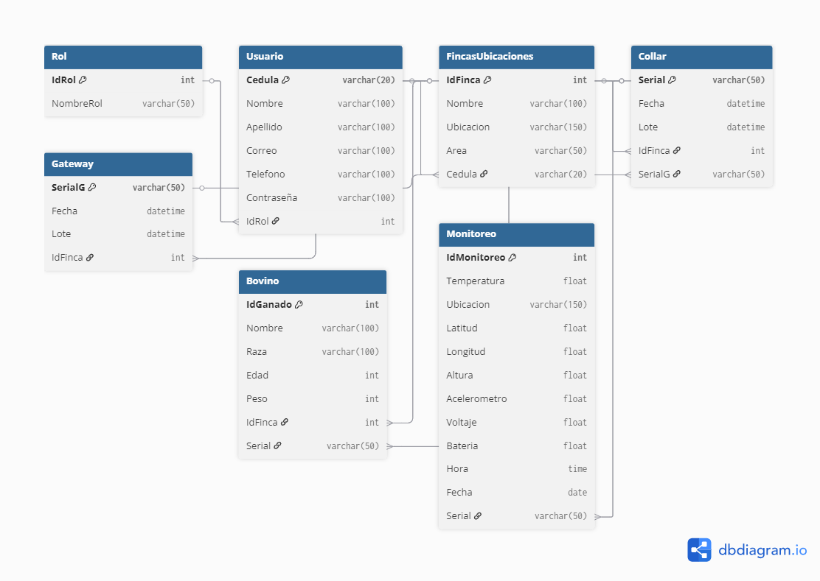

## **17.2.Creación de las tablas y enlace con Postman:**

Aquí tenemos un ejemplo para iniciar y poder tener un correcto enlace entre la terminal y Postman para visualización y envío de datos, dependiendo el servicio que se use.

| var collares = [  {id: 0, temperatura: "28", ubicacion: 100.00, latidos: 80},  {id: 1, temperatura: "32", ubicacion: 250.00, latidos: 90},  {id: 2, temperatura: "31", ubicacion: 150.00, latidos: 85},  {id: 3, temperatura: "30", ubicacion: 500.00, latidos: 95},  {id: 4, temperatura: "27", ubicacion: 50.00, latidos: 70},  {id: 5, temperatura: "29", ubicacion: 300.00, latidos: 75} ] app.get('/collares', (req, res) => {  if (req.query.id !== undefined) {  var payload = {  mensaje: collares[req.query.id],  "Hora de acceso:": new Date().toLocaleTimeString()  };  res.send(payload);  } else {  res.send({ collares });  } }); app.post('/collares', (req, res) => {  const nuevoCollar = req.body;  collares.push(nuevoCollar);  res.send({ mensaje: "Collar agregado correctamente", collares }); }); |
| --- |

Aquí tenemos un bloque de código donde hay una serie de datos previamente definidos, donde desde postman podemos tanto llamar ese bloque o tabla de datos para poder visualizar su contenido usando app.get o si se requiere modificar la tabla añadiendo nuevos datos a la misma usando [app.post](http://app.post)**.**

**17.3.Visualización en postman:**

Desde postman se puede observar en forma de json el contenido en cada una de las tablas generadas con los datos previamente almacenados, esto se realiza netamente como ejercicio de previsualización y manejo de postman para posteriormente realizar este proceso entre Postman y MongoDB con los servicios que se vayan a implementar en el sistema o lo que los requerimientos soliciten.

| **"collares": [  {  "id": 0,  "temperatura": "28",  "ubicacion": 100,  "latidos": 80  },  {  "id": 1,  "temperatura": "32",  "ubicacion": 250,  "latidos": 90  },  {  "id": 2,  "temperatura": "31",  "ubicacion": 150,  "latidos": 85  },  {  "id": 3,  "temperatura": "30",  "ubicacion": 500,  "latidos": 95  },  {  "id": 4,  "temperatura": "27",  "ubicacion": 50,  "latidos": 70  },  {  "id": 5,  "temperatura": "29",  "ubicacion": 300,  "latidos": 75  },  ]** |
| --- |

## 

## 

## **17.4.Creación del cluster en Mongo:**

Ahora teniendo una correcta comunicación y manejo de datos, se crea un cluster en Mongo para que allí podamos almacenar todas las tablas y servicios del sistema que se vayan a implementar y sus datos correspondientes para cada una.

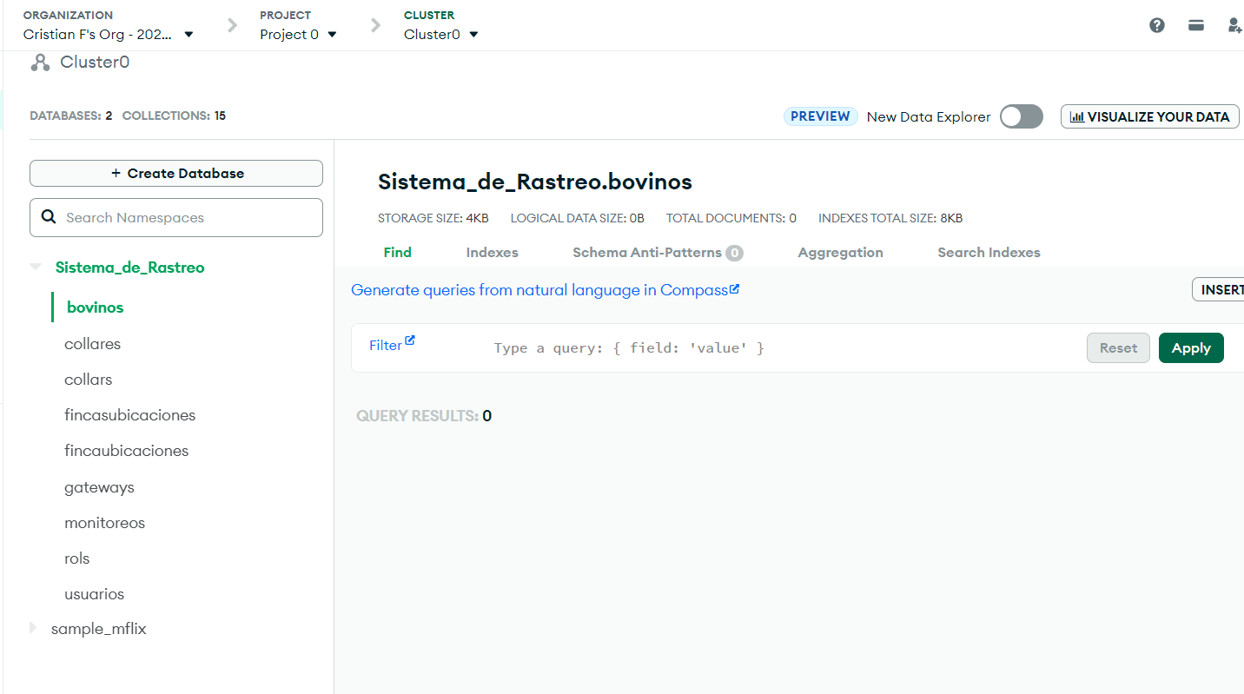

## **17.5.Implementación de las tablas de diseño de la BD hacia MongoDB:**

Aquí vamos a generar los bloques de código para cada tabla y sus datos correspondiente, teniendo en cuenta que datos son dependientes de otras tablas, en nuestro diseño, cada rol, cada finca, cada collares, cada gateway tiene un ID de identificación único para así tener un correcto enlace entre las dependencias de estos, ya que el sistema debe garantizar la integridad de los datos y su manejo.

const userSchema = new mongoose.Schema({  
 cedula: {type: String, required: true, trim: true},const userSchema = new mongoose.Schema({  
 cedula: {type: String, required: true, trim: true},   
 nombre: {type: String, required: true},  
 apellido: {type: String, required: true},  
 telefono: {type: String, required: true},  
 correo: {type: String, required: true, unique: true, lowercase: true, trim: true},  
 clave:{type: String, required: true, minlength: 6},  
 fecha: {type: Date, default: Date.now},  
 idRol: {type: String, required: true}  
},   
{  
 timestamps: true  
})  
const Usuarios = mongoose.model('Usuarios', userSchema);

Un método para garantizar eso es usando *unique: true* para cada uno de los datos que lo requieran, para así evitar duplicados y perturbaciones.

| userSchema.index({cedula: 1}, {unique: true}); |
| --- |

Desde postman podemos ver los datos de esta manera:

| {  "cedula": "61826598",  "nombre": "Cruz",  "apellido": "Morales",  "telefono": "3216549879",  "correo": "prueba@correo.com",  "clave": "clave123",  "fecha": "2025-10-30T00:00:00Z",  "idRol": "1" } |
| --- |

Para MongoDB la visualización se de esta manera, donde la clave se visualiza de forma encriptada, para así salvaguardar la seguridad de los datos de cada usuario registrado

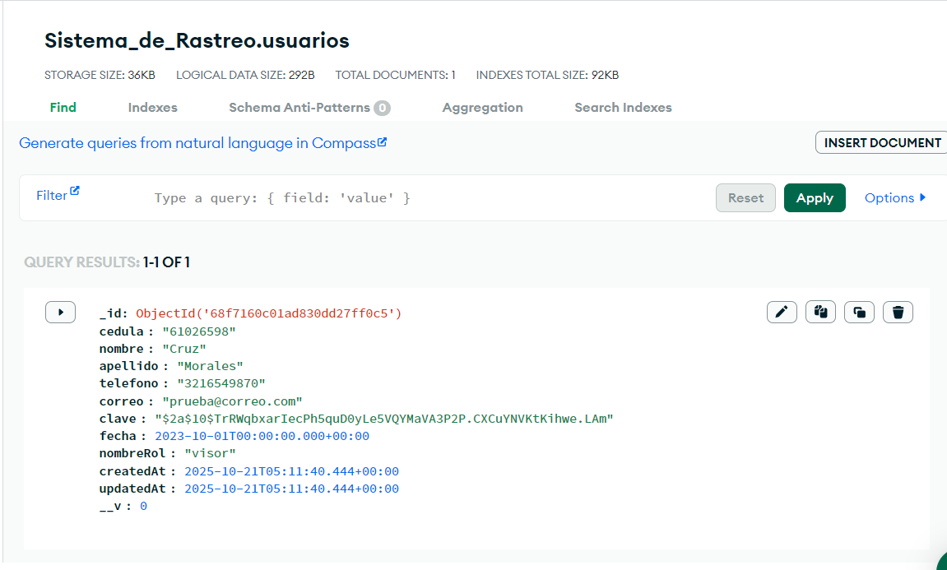

Para implementar seguridad en las claves o los datos que se requiera usamos este bloque de código:

| userSchema.pre('save', async function (next) {  if (!this.isModified('clave')) return next();  try {  const salt = await bcrypt.genSalt(10);  this.clave = await bcrypt.hash(this.clave, salt);  next();  } catch (err) {  next(err);  } });  userSchema.methods.compararClave = function (clavePlano) {  return bcrypt.compare(clavePlano, this.clave); }; |
| --- |

## **17.6.Login para cada usuario:**

Cada usuario registrado deberá tener una contraseña y usuario para ingresar, acá se garantiza el tipo de acceso que este tendrá dependiendo del tipo de rol al que se haya relacionado.

| app.post('/api/auth/login', async (req, res) => {  try {  const { correo, clave } = req.body;  if (!correo || !clave) return res.status(400).json({ ok: false, message: 'Correo y clave son requeridos' });   const user = await Usuarios.findOne({ correo: correo.toLowerCase() });  if (!user) return res.status(401).json({ ok: false, message: 'Credenciales inválidas' });   const match = await user.compararClave(clave);  if (!match) return res.status(401).json({ ok: false, message: 'Credenciales inválidas' });   const payload = { id: user._id, cedula: user.cedula, correo: user.correo, idRol: user.idRol };  const token = jwt.sign(payload, JWT_SECRET, { expiresIn: JWT_EXPIRES_IN });   const { clave: _omit, ...usuarioSinClave } = user.toObject();  res.json({ ok: true, token, expiresIn: JWT_EXPIRES_IN, user: usuarioSinClave });  } catch (err) {  res.status(500).json({ ok: false, message: 'Error en login', error: err.message });  } }); |
| --- |

## **17.7.Servicios de los dispositivos:**

Cada dispositivo deberá ingresar automáticamente al sistema para consumir los servicios que este requiera, ya sea para enviar datos o preguntar alguna actualización de requerimientos.

| function authenticateDevice(req, res, next) {  const deviceToken = req.headers['x-device-token'];  if (!deviceToken) {  return res.status(401).json({ message: 'Token de dispositivo no proporcionado' });  }    try {  // Verifica que el token del dispositivo sea válido  if (deviceToken !== SECRET_INT) {  return res.status(403).json({ message: 'Token de dispositivo inválido' });  }  next();  } catch (err) {  res.status(403).json({ message: 'Error en autenticación de dispositivo' });  } } |
| --- |

Esta función protege rutas o servicios del backend, permitiendo el acceso solo a dispositivos que posean el token correcto, funcionando como una capa de seguridad adicional para validar el origen de las solicitudes.

## **17.8.Modificar y eliminar datos o recursos:**

## En el bloque de código se implementa app.patch para actualizar parcialmente un recurso existente, modificando solo los campos necesarios sin reemplazar todo el registro. Por su parte se implementa app.delete para eliminar un recurso de la base de datos o del sistema de forma permanente. Ambos métodos se usan en cada uno de los servicios o tablas implementados en el sistema.

| app.patch('/api/usuarios/:id/clave',authenticateJWT, async (req, res) => {  try {  const { clave } = req.body;  if (!clave || clave.length < 6) {  return res.status(400).json({ ok: false, message: 'La clave es obligatoria (mínimo 6 caracteres)' });  }  const usuario = await Usuarios.findById(req.params.id);  if (!usuario) return res.status(404).json({ ok: false, message: 'Usuario no encontrado' });  usuario.clave = clave;  await usuario.save();  res.json({ ok: true, message: 'Clave actualizada' });  } catch (err) {  res.status(400).json({ ok: false, message: 'Error al actualizar la clave', error: err.message });  } });   app.delete('/api/usuarios/:id', authenticateJWT,authorizeRoles('admin'), async (req, res) => {  try {  const eliminado = await Usuarios.findByIdAndDelete(req.params.id);  if (!eliminado) return res.status(404).json({ ok: false, message: 'Usuario no encontrado' });  res.json({ ok: true, message: 'Usuario eliminado' });  } catch (err) {  res.status(400).json({ ok: false, message: 'Error al eliminar', error: err.message });  } });  app.listen(PORT, () => {  console.log(`API escuchando en http://localhost:${PORT}`); }); |
| --- |

# **18. Cálculo de consumo de potencia:**

Por cada componente que se quiere usar en el desarrollo se hace un cálculo del consumo estimado de los componentes en su condiciones máximas permitiendo ver condiciones de consumo en su máximo gasto. Toda la información fue extraída de los datasheets de los componentes y adicionalmente no se colocan capacitores u otros componentes pasivos ya que solo se está teniendo en cuenta los componentes vitales del diseño.

| **Componente** | **Vmax (V)** | **Imax (mA)** | **Potencia max (mW)** | **Notas** |
| --- | --- | --- | --- | --- |
| **Módulo LoRa SX1278** | 3.6 | 130 | **468** | [Transmisión máxima (+20 dBm) obtenido de DATASHEET](https://cdn-shop.adafruit.com/product-files/3179/sx1276_77_78_79.pdf) |
| **u-blox NEO-M8N (GNSS)** | 3.6 | 67 | **241,2** | [Consumo máximo indicado en datasheet](https://content.u-blox.com/sites/default/files/NEO-M8-FW3_DataSheet_UBX-15031086.pdf) |
| **LSM6DS3 (IMU)** | 3.6 | 1,25 | **4,5** | [Acelerómetro + giroscopio en high-performance](https://www.st.com/resource/en/datasheet/lsm6ds3tr-c.pdf) |
| **STM32F103CBT6 (MCU)** | 3.6 | 150 | **540** | [IVDD máximo de hoja de datos (worst-case)](https://www.alldatasheet.es/datasheet-pdf/pdf/201595/STMICROELECTRONICS/STM32F103C6T6.html) |
| **Batería LiPo** | 3.7 |  |  | Es la fuente, no se contabiliza como consumo |
|  | Total: | 348,25 | 1253,7 |  |

# 

# **19. BOM (lista simplificada para prototipo):**

* STM32F103CBT6 × 1
* LoRa SX1278 × 1
* u-blox NEO‑M8N × 1
* LSM6DS3 module × 1
* Batería LiPo 3.7v a 2200 mAh × 1
* Módulo BMS × 1
* Carcasa/Collar IP65 (impresión 3D o molde) × 1
* Cables, conectores, pads, tornillería y cinta protectora

| **Componente** | **Proveedor 1** | **Proveedor 2** | **Proveedor 3** | **Proveedor Mod** | **Datasheet** |
| --- | --- | --- | --- | --- | --- |
| Modulo LoRa SX1278 | [Aliexpress](https://es.aliexpress.com/item/1005007342406438.html?spm=a2g0o.order_list.order_list_main.182.70d4194dRD6DH5&gatewayAdapt=glo2esp)  $12.000 C/U | [Vistronica](https://www.vistronica.com/modulo-transceptor-lora-sx1278-433mhz-detail.html)  $40.000C/U | [Mercado libre](https://articulo.mercadolibre.com.co/MCO-1166705245-modulo-transceptor-lora-sx1278-drf1278f-433mhz-_JM?matt_tool=19390127&utm_source=google_shopping&utm_medium=organic)  $57,900 C/U | [CVR electronica](https://cvrelectronica.com/description/?product_id=896&srsltid=AfmBOoq3Ki_cy_vreYpfCpbBxXWwV6pS01qsfG4WVMqC_muHEb-Rbp1jCEM)  $48.000 C/U | [DATA](https://www.alldatasheet.com/datasheet-pdf/pdf/800241/SEMTECH/SX1278.html) |
| STM32F103CBT6A | [Aliexpress](https://es.aliexpress.com/item/1005008633658426.html?spm=a2g0o.productlist.main.5.2cba5c0dO0761p&algo_pvid=c8519e57-f1e9-4891-9cac-20c25a99ec7e&algo_exp_id=c8519e57-f1e9-4891-9cac-20c25a99ec7e-4&pdp_ext_f=%7B%22order%22%3A%2224%22%2C%22eval%22%3A%221%22%7D&pdp_npi=6%40dis!COP!5545.35!5545.35!!!1.34!1.34!%402101ef7017563087574565347e8719!12000046036094820!sea!CO!108280179!X!1!0!n_tag%3A-29919%3Bd%3A47529151%3Bm03_new_user%3A-29895&curPageLogUid=eTYWlGcoO722&utparam-url=scene%3Asearch%7Cquery_from%3A%7Cx_object_id%3A1005008633658426%7C_p_origin_prod%3A)  $5.500 C/U | [ST Store](https://estore.st.com/en/stm32f103c8t6-cpn.html)  $25.000 C/U |  |  |  |
| ESP32 WROOM 32 | [Aliexpress](https://es.aliexpress.com/item/1005007011408524.html?spm=a2g0o.productlist.main.1.714b6yp16yp12N&algo_pvid=94ef51e6-b213-4e89-a5e5-8968206e3a6c&algo_exp_id=94ef51e6-b213-4e89-a5e5-8968206e3a6c-0&pdp_ext_f=%7B%22order%22%3A%22134%22%2C%22eval%22%3A%221%22%7D&pdp_npi=6%40dis%21COP%2116734.32%2116734.32%21%21%2129.23%2129.23%21%402103146c17569542114432046ef8ee%2112000039058072623%21sea%21CO%211996946394%21X%211%210%21n_tag%3A-29919%3Bd%3Ac2209eb8%3Bm03_new_user%3A-29895&curPageLogUid=4eJhJ2IszJJE&utparam-url=scene%3Asearch%7Cquery_from%3A%7Cx_object_id%3A1005007011408524%7C_p_origin_prod%3A)  $17.000 C/U | [SigmaElectronics](https://www.sigmaelectronica.net/producto/esp32-wroom-32d/)  $22.000 C/U | [YoRobotics](https://yorobotics.co/producto/modulo-wifi-bluetooth-esp32-esp32-wroom-32d-16mb-128mbit/)  $44.500 C/U | [MercadoLibre](https://www.mercadolibre.com.co/modulo-esp32-wroom/up/MCOU3127468100?pdp_filters=item_id%3AMCO1568706799&from=gshop&matt_tool=22206351&matt_word=&matt_source=google&matt_campaign_id=22126928627&matt_ad_group_id=171342955137&matt_match_type=&matt_network=g&matt_device=c&matt_creative=729836846398&matt_keyword=&matt_ad_position=&matt_ad_type=pla&matt_merchant_id=5089488929&matt_product_id=MCOU3127468100&matt_product_partition_id=2389865440548&matt_target_id=aud-1997652652940:pla-2389865440548&cq_src=google_ads&cq_cmp=22126928627&cq_net=g&cq_plt=gp&cq_med=pla&gad_source=4&gad_campaignid=22126928627&gbraid=0AAAAAD1DcowMVOmAElQ8AKntIA8koV0Nt&gclid=Cj0KCQjwzt_FBhCEARIsAJGFWVk7rDPGsxZTZxNP-dkhK-ezNPBAS3MMdBkCi9ufBSTT0_3iSaeIZW4aAr_gEALw_wcB)  $20.000 C/U |  |
| u-Blox NEO-M8N | [Mouser](https://co.mouser.com/ProductDetail/u-blox/NEO-M8N-0?qs=zW32dvEIR3unZhZI0KRbew%3D%3D)  $145.436 C/U | [Electronilab](https://electronilab.co/tienda/modulo-gps-ublox-neo-m8n-001-con-memoria-eeprom/?srsltid=AfmBOoqNOn-5y-S7jsnPeT6MN8ezBaIX-IfVS22zb6pPguekxncKFm9V)  $62.900 C/U | [Mactronica](https://www.mactronica.com.co/modulo-gps-neo-m8n?srsltid=AfmBOookHKPnIncev0m3U_N20FWynXeJDbmjT89OWv5ddI-eZqfC6EAh)  $46.800 C/U | [Elecbee](https://www.elecbee.com/es-73416-t-beam-gps-neo-m8n-ipex-esp32-lora-wifi-wireless-bluetooth-module-18650-battery-holder?srsltid=AfmBOoq8JL9u3Hbf04FCoepNE3MTVBwcB45JVT2k_qSVPHR2H_D3GBBhxQY)  $230.000 C/U | [DATA](https://www.alldatasheet.es/datasheet-pdf/download/1242657/U-BLOX/NEO-M8N.html) |
| LSM6DS3 | [LCSC](https://www.lcsc.com/product-detail/C95230.html?s_z=n_LSM6DS3)  $6.000 C/U | [YoRobotics](https://yorobotics.co/producto/acelerometro-giroscopio-gy-lsm6ds3-lsm6ds3-sensor-temperatur/)  $24.000 C/U | [Mercado libre](https://www.mercadolibre.com.co/-lsm6ds3-sensor-giroscopio-de-3-ejes-3-ejes-inercial-6dof/p/MCO2017746817?quantity=1)  $38.950 C/U | [Mercado libre](https://articulo.mercadolibre.com.co/MCO-2977752264-lsm6ds3-3-ejes-sensor-de-giroscopio-de-3-ejes-modulo-_JM?matt_tool=19390127&utm_source=google_shopping&utm_medium=organic)  $34.300 C/U | [DATA](https://www.alldatasheet.com/datasheet-pdf/pdf/796179/STMICROELECTRONICS/LSM6DS3.html) |
| Bateria LiPo | [Ferrretronica](https://ferretronica.com/products/bateria-recargable-en-polimero-de-litio-3-7v-3000ma?variant=37525097578657&currency=COP&utm_medium=product_sync&utm_source=google&utm_content=sag_organic&utm_campaign=sag_organic&srsltid=AfmBOorhGpmIslhFYu-tIorUOYB5y43luga7shUVd7Dsi045l5UWxf5ILko)  $70.000 C/U | [Uelectronics](https://uelectronics.com/producto/bateria-lipo-3-7v-4000mah-606090/?srsltid=AfmBOooI-lqxkBedNp-vFlOr4D6G927S0DmIvFiFpUc6NFUkfpTP6dn3)  $49.500 C/U | [Ebay](https://www.ebay.com/itm/394541635453?itmmeta=01K3KDV79H7VKJWPP8NVHG3HZY&hash=item5bdc83977d:g:JyUAAOSwtyBkJlHe&itmprp=enc%3AAQAKAAAA4MHg7L1Zz0LA5DYYmRTS30kqf0hexgvp%2BSJOEImVQnyXDfUbyI%2BYuQCYtfyqBUglVP1vsEQhkNbm%2Br%2B3sBL4R5u2egs2R1Ploenf59ipY3Sw69hZr32E4qR16okm9jOHmCoiJb7JS6sPYDoBSlYO6u234IoxbjzYKCyv2kKNizyeWBDhaM6Yc0ApZdxE5pngajK4drihbFm%2FPp%2BxgX%2FF2DkwkNX6SpEtbdXCwkIEvPPUS3aNS7sgFBgwI8pemtqZhQf1JActscuvQIg1BGbeeGzdKtqlNwuh85LdBhkPieVR%7Ctkp%3ABFBM8PTs7Zxm)  $150.000 USD | N/A | [DATA](https://www.lipobattery.us/lithium-polymer-battery-specification/) |
| PCB | [JLCPCB](https://jlcpcb.com/)  S/T | [PCBWay](https://www.pcbway.es/)  S/T | [RayPCB](https://www.raypcb.com/pcb-manufacturing/?gad_source=1&gad_campaignid=21592814803&gbraid=0AAAAAosv9j1TQzuICsXKwG-uJN8YMkux3&gclid=CjwKCAjwtrXFBhBiEiwAEKen163Q_I3X3CoO6UzA3QcgDk9Eg8KtX56YAbjCAvH6MyFD-oy9D0Y_PRoCB-gQAvD_BwE)  S/T | N/A | N/A |

NOTA: Los precios en la lista no contemplan el costo de envío.

S/T: Según Tamaño

C/U: Cada uno

**-Case para dispositivo:** https://co.mouser.com/c/enclosures/enclosures-boxes-cases/?b=Hammond%20Manufacturing

# **20. Estimado del proyecto:**

## **20.1. ETAPA 1 : Presupuesto de prueba de concepto.**

* Módulo LORA : $25.000 M/cte x3
* GPS : $ 40.000 M/cte x2
* LSM6DS3: $ 20.000 M/cte x2
* Bateria LiPo: $ 80.000 M/cte x2
* Micro STM32 : $15.000 M/cte x2
* Micro ESP32: $10.000M/cte
* Componentes (collares y Gateway): $ 110.000 M/cte C/U

**TOTAL: $505.000 Mcte**

## **20.2. ETAPA 2 : Presupuesto de prototipo.**

* PCB’s : $ 30.000 M/cte x2
* Envio PCB’s: $ 125.000 M/cte
* Componentes: $ 80.000 M/cte C/U
* Carcasa collar: $70.000 M/cte C/U x2
* Carcasa Gateway: $ 70.000 M/cte

**TOTAL: $475.000 Mcte**

## **20.3. Presupuesto para Envíos e imprevistos**

* Gastos de envio y nacionalización (estimado): $200.000 M/cte
* Imprevistos: $150.000 M/cte

**TOTAL: $350.000 Mcte**

## **20.4. Valor total de presupuesto estimado.**

* Total fase de Prueba de concepto: $505.000 M/cte
* Total fase de Prototipo: $475.000 M/cte
* Total para Envíos e imprevistos: $355.000 M/cte

**TOTAL: $1.330.000 Mcte**

**Nota:**

**-Valores pueden estar sujetos a cambios**

## **20.5. Presupuesto de compras**

En el archivo anexo se presenta la relación de compras: [Presupuesto](https://docs.google.com/spreadsheets/d/11FK7ShK6-cm1kfCYWEe42yx-VADhxoRt1AIPNEGWmY4/edit?usp=sharing)

# **21. Pruebas y criterios de aceptación:**

**Fase de prueba de concepto:**

* Test de conexión eléctrica.
* Lectura de datos del IMU.
* Test de consumo energético por ciclo con muestreador.
* Validación y recepción de GPS
* Recepción de datos de LoRa.
* Medición de voltajes y corrientes en fuente de alimentación propuesta.

**Fase de prototipo:**

* Test de conexión eléctrica en PCB 's.
* Verificación de continuidad en pistas de PCB’s
* Análisis de señales de LoRa.
* Verificación de datos GPS en mapa de cobertura.
* Seguimiento de IMU.
* Respuesta de la fuente de alimentación.
* Validar cobertura LoRa con gateway en la ubicación (mapa de cobertura).
* Test de ergonomía y confort del collar.
* Prueba de resistencia IP y duración de materiales (exposición a sol, agua, barro).
* Validación de autonomía real (monitorizar descarga de batería durante 1–3 semanas), para proyección de su durabilidad.
* Funcionamiento de bases de datos y software adyacente.

**Criterios de aceptación:**

* Autonomía de batería estimada para ≥ 6 meses .
* Detección de coordenadas por GPS, y visualización en mapa.
* Transmisión LoRa estable (pérdida de paquetes < 10% en rango nominal).
* Reporte de administrador y usuario.

# **22. Consideraciones adicionales y riesgos:**

1. **Lectura de datos giroscopio:** Se debe leer datos del giroscopio y actuar según ciertas estimaciones de datos como caídas.
2. **Condiciones de pelaje:** Animales con pelaje denso requerirán mayor presión o ubicación estratégica (parte baja del cuello).
3. **Seguridad de datos:** Implementar cifrado TLS en backend y autenticación por dispositivo (keys LoRa).
4. **Mantenimiento:** Considerar facilidad de recambio de batería y limpieza del sensor.
5. **Regulatorio:** Validar normativa local de uso de bandas ISM y potencia máxima en Colombia.
6. **Bienestar animal:** Consultar veterinario para confirmar que el collar no genera irritación ni afecta al comportamiento.

# **23. Entregables propuestos:**

1. 2 Prototipos de collar
2. 1 prototipo de Gateway
3. Aplicación software de rastreo

Adicionalmente, se entregará la siguiente información:

1. Documento técnico completo.
2. BOM detallado con precios estimados.
3. Esquema eléctrico y archivos PCB (Gerbers) v1.
4. Firmware PoC (ESP32) que haga lectura de GPS y envíe vía LoRa.
5. Dashboard web básico con mapa y gráficas de sus históricos.
6. Informe de pruebas de campo y recomendaciones finales.

de batería final, y proceder con el montaje del primer prototipo (2 unidades).

# **24. Referencias:**

1. <https://www.alldatasheet.es/datasheet-pdf/pdf/191454/WTE/SS14.html> SS14
2. <https://www.alldatasheet.es/datasheet-pdf/pdf/355651/MCC/SI2301.html> SI2301
3. <https://www.alldatasheet.es/html-pdf/95760/FAIRCHILD/MMBT2222A/408/1/MMBT2222A.html> MMBT2222A
4. <https://www.alldatasheet.es/datasheet-pdf/pdf/201595/STMICROELECTRONICS/STM32F103C6T6.html> STM32F103C8T6
5. <https://cdn-shop.adafruit.com/product-files/3179/sx1276_77_78_79.pdf> SX1278
6. <https://content.u-blox.com/sites/default/files/NEO-M8-FW3_DataSheet_UBX-15031086.pdf> NEO-M8
7. <https://www.st.com/resource/en/datasheet/lsm6ds3tr-c.pdf> LSM6DS3
8. <https://ane.gov.co/Sliders/ANE%202021/CNABF_2022.pdf> CNABF